Міністерство освіти і науки України
Волинський національний університет імені Лесі Українки

Медичний факультет
Кафедра анатомії людини

СЕРЦЕВО-СУДИННА СИСТЕМА
Робочий зошит

студента (-ки) 1 курсу (______ групи)
спеціальності 222 «Медицина»
____________________________________
(прізвище, ім’я, по-батькові студента)

Луцьк 2021
УДК 611.1(076)
С 33
Рекомендовано до друку методичною радою
Волинського національного університету імені Лесі Українки
(протокол № 10 від 16 червня 2021 р.)

Рецензенти:
Бойко П. К. – професор кафедри гістології та медичної біології Волинського національного університету імені Лесі Українки, доктор ветеринарних наук, професор.
Сікора В. З. – професор кафедри морфології медичного інституту Сумського державного університету, доктор медичних наук, професор.

Укладачі: Пикалюк Василь Степанович, Лавринюк Володимир Євгенович, Шевчук Тетяна Яківна, Шварц Людмила Олексіївна, Апончук Людмила Степанівна, Коржик Ольга Василівна, Бранюк Сергій Віталійович.

Серцево-судинна система. Навчально-методичні матеріали. Робочий зошит / Укладачі: В. С. Пикалюк, В. Є. Лавринюк, Т. Я. Шевчук, Л. С. Шварц, Л. С. Апончук, О. В. Коржик, С. В. Бранюк. Луцьк: ПП Іванюк В.П., 2021. 113 с.

Розроблений згідно навчальної програми з курсу «Анатомія Людини» відповідно до вимог кредитно-модульної системи навчання. Містить елементи робочої програми, методичні вказівки для лабораторних робіт та перелік питань для контролю знань при самостійному вивченні окремих розділів дисципліни, а також перелік питань для підготовки до екзамену (підсумкового контролю).
Робочий зошит призначено для студентів денної форми навчання галузі знань 22 «Охорона здоров’я», спеціальності 222 «Медицина» освітньої програми «Медицина».

© Пикалюк В.С., Лавринюк В.Є., Шевчук Т.Я., Шварц Л.О., Апончук Л.С., Коржик О.В., Бранюк С. В., 2021

© Волинський національний університет імені Лесі Українки, 2021

Правила користування робочим зошитом

Робочий зошит розроблений згідно навчальної програми із дисципліни «Анатомія людини» спеціальність «Медицина» відповідно до вимог кредитно-модульної системи організації навчального процесу. Для орієнтування у об’ємі матеріалу, який необхідно засвоїти студенту, на перших сторінках робочого зошиту подано структуру дисципліни «Анатомія людини», перелік змістових модулів з темами лекцій і питаннями до них, а також подано тематику лабораторних робіт до цієї дисципліни. Кожен протокол лабораторного заняття має порядковий номер, тему, мету заняття, матеріали для заняття, перелік літератури, яка використовується при вивченні даної теми (із вказаними сторінками), а також завдання, що виконуються в ході лабораторної роботи. Хід виконання роботи включає в себе складання схем, таблиць, замальовки препаратів з мікроскопа та підписи до малюнків, що подані в лабораторній роботі. Протокол лабораторного заняття закінчується висновками.
Після протоколів лабораторних робіт у робочому зошиті подано перелік запитань для контролю знань при самостійному вивченні окремих розділів програми та питання для підготовки до екзамену (підсумкового контролю), який студенти будуть складати в кінці семестру. В кінці зошита додається список основної і додаткової літератури, що допоможе студентам для більш глибокого засвоєння матеріалу з дисципліни «Анатомія людини».
Сподіваємося, що цей робочий зошит допоможе студентам чітко оформити кожне лабораторне заняття та систематизувати і поглибити отримані практично знання й уміння про будову людського організму.

ОПИС НАВЧАЛЬНОЇ ДИСЦИПЛІНИ

«АНАТОМІЯ ЛЮДИНИ»

Розділ «Серцево-судинна система»

Найменування показників | Галузь знань, спеціальність,  освітня програма, освітній ступінь | Характеристика навчальної дисципліни
Денна форма навчання | 22 «Охорона здоров’я»,  222 «Медицина», «Медицина», «Магістр» | Нормативна
Денна форма навчання |  | Рік навчання - 1-й
Кількість годин/кредитів 120/4 |  | Семестр - 2-й
Кількість годин/кредитів 120/4 |  | Лекції – 12 год.
Кількість годин/кредитів 120/4 |  | Лабораторні – 30 год.
ІНДЗ: немає |  | Самостійна робота – 36 год.
ІНДЗ: немає |  | Консультації – 2 год.
ІНДЗ: немає |  | Форма контролю – модульний контроль (тести, співбесіда по контрольних питаннях)

CТРУКТУРА НАВЧАЛЬНОЇ ДИСЦИПЛІНИ

«АНАТОМІЯ ЛЮДИНИ»

Розділ «Серцево-судинна система»

Назви змістових модулів і тем | Кількість годин
Назви змістових модулів і тем | Усього | у тому числі
Назви змістових модулів і тем | Усього | Лек. | Лаб. | Сам. роб. | Конс.
1 | 2 | 3 | 4 | 5 | 6
Змістовий модуль 2. Нутрощі
Субмодуль № 1. Анатомія серця. | 16 | 2 | 4 | 8 | 2
Субмодуль № 2. Артеріальна система. | 35 | 4 | 14 | 14 | 3
Субмодуль № 3. Венозна, лімфатична та імунна системи. | 35 | 6 | 12 | 14 | 3
Усього годин | 86 | 12 | 30 | 36 | 8

ТЕМИ ЛАБОРАТОРНИХ РОБІТ

Тема 1. Характеристика серцево-судинної системи. Кола кровообігу. Мікроциркуляторне русло. Анатомія серця: топографія, зовнішня будова. Топографія крупних судин.

Тема 2. Внутрішня будова, клапани серця. Провідна система серця, артерії та вени серця. Перикард.

Тема 3. Аорта. Загальна сонна артерія. Зовнішня і внутрішня сонні артерії і їх гілки.

Тема 4. Підключична і пахвова артерії.

Тема 5. Артерії вільної верхньої кінцівки.

Тема 6. Грудний і черевний відділи аорти, її гілки.

Тема 7. Клубові артерії і їх гілки.

Тема 8. Артерії вільної нижньої кінцівки.

Тема 9. Огляд венозної системи. Система верхньої порожнистої вени.

Тема 10. Система нижньої порожнистої вени. Ворітна вена печінки.

Тема 11. Венозні анастомози. Кровообіг плода.

Тема 12. Анатомія лімфатичної системи.

Тема 13. Анатомія органів імунної системи. Селезінка.

Тема 14. Підсумкове заняття. Закріплення практичних навичок і узагальнення матеріалу з анатомії серцево-судинної та імунної систем. (Тестовий контроль по серцево-судинній та імунній системам).

ТЕМАТИКА ЛЕКЦІЇ

1. Вступ в серцево-судинну систему. Серце.
2. Артерії малого кола кровообігу. Артерії голови, шиї, верхніх кінцівок.
3. Артерії тулуба, нижніх кінцівок.
4. Венозна система. Верхня порожниста вена.
5. Нижня порожниста, ворітна вени. Венозні анастомози. Особливості кровообігу плода.
6. Лімфатична та імунна системи.

Лабораторна робота №1.

Тема. Характеристика серцево-судинної системи. Кола кровообігу. Мікроциркуляторне русло. Анатомія серця: топографія, зовнішня будова. Топографія крупних судин.
Мета заняття: вивчити будову стінки кровоносної судини; топографію і зовнішню будову серця, його кровопостачання, іннервацію й фази роботи; кола кровообігу та мікроциркуляторне русло.
Матеріал для заняття: натуральні вологі препарати та муляжі серця: цілісне і в розрізах, розбірні моделі серця, таблиці, атласи, схеми, презентації.

Література:
- Неттер Ф. Г. Атлас анатомії людини. Львів: Наутілус, 2009. 616 с.
- Ковешніков В. Г. Анатомія людини. В 3-х томах. Том 3. Луганськ: ТОВ «Віртуальна реальність», 2008. 400 с.
- Головацький А. С., Черкасов В. Г., Сапін М. Р. Анатомія людини. У 3-х томах. Том 3. Вінниця: Нова книга, 2019. 376 с.
- Ковешніков В. Г., Сікора В. З., Пикалюк В. С. Спланхнологія. Серцево-судинна система: навчальний посібник. Суми: Вид-во СумДУ, 2010. 134 с.
- Коцан І. Я., Гринчук В. О., Велемець В. Х., Шварц Л. О., Пикалюк В. С., Шевчук Т. Я. Анатомія людини: підручник для студ. вищ. навч.з акл. ‒ Луцьк: ВНУ імені Лесі Українки, 2010. С. 661-671.
- Пикалюк В. С., Лавринюк В. Є., Шевчук Т. Я., Шварц Л. О., Коржик О. В., Бранюк С. В. Анатомія серцево-судинної системи. Органи імуногенезу : навчально-методичний електронний посібник. (Витяг із протоколу № 2 засідання науково-методичної ради Волинського національного університету імені Лесі Українки від 21 жовтня 2020 року).

Завдання:
- описати серце за схемою опису внутрішніх органів;
- записати і вивчити схему «Судини малого кола кровообігу» та «Судини великого кола кровообігу». Намалювати схему кіл кровообігу;
- вивчити будову стінки кровоносної судини та мікроциркуляторного русла. Зробити підписи до малюнка;
- вивчити топографію, зовнішню будову, форму, розміри серця дорослої людини. Будова серця на розрізі. Зробити підписи до малюнка;

Схема опису артерій
- Назва (українська, латинська).
- Місце відхождення.
- Топографія.
- Гілки (топографія, області кровопостачання).
- Анастомози, джерела колатерального кровообігу.

Схема будови стінки артерії (А) і вени (Б)
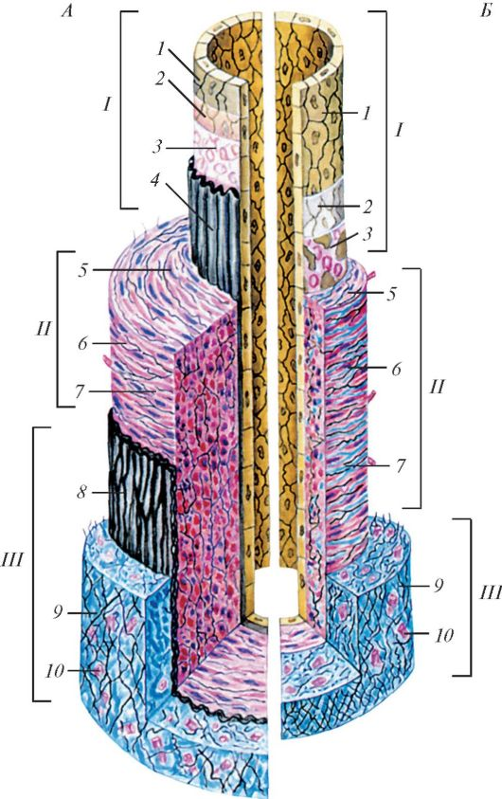
А ‒ артерії
І. ‒
1. ‒
2. ‒
3. ‒
4. ‒

А
ІІ. ‒
5. ‒
6. ‒
7. ‒

А
ІІІ. ‒
8. ‒
9. ‒
10. ‒

Б ‒ вени
І. ‒
1. ‒
2. ‒
3. ‒

Б
ІІ. ‒
5. ‒
6. ‒
7. ‒

Б
ІІІ. ‒
8. –
9. ‒
10. ‒

Судини малого кола кровообігу

Судини великого кола кровообігу

Намалювати схему кіл кровообігу

Будова мікроциркуляторного русла
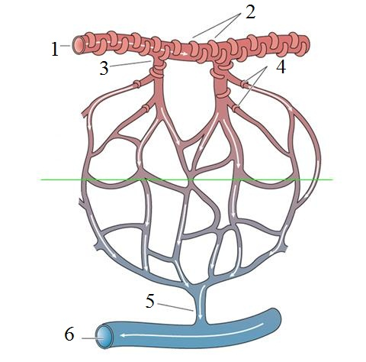
1. ‒
2. ‒
3. ‒
4. ‒
5. ‒
6. ‒

Описати серце за схемою опису внутрішніх органів

Топографія, зовнішня будова серця
1. ‒
2. ‒
3. ‒
4. ‒
5. ‒
6. ‒
7. ‒
8. ‒
9. ‒
10. ‒
11. ‒
12. ‒
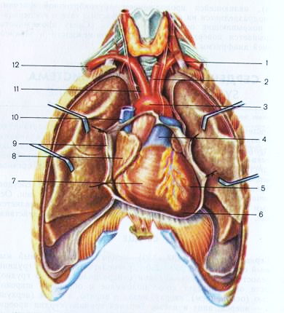

Схема скелетотопії серця
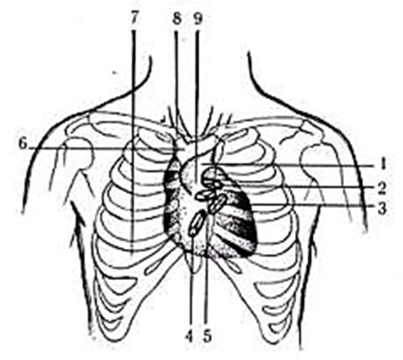
1. ‒
2. ‒
3. ‒
4. ‒
5. ‒
6. ‒
7. ‒
8. ‒
9. ‒

Зовнішня будова серця (вигляд спереду)
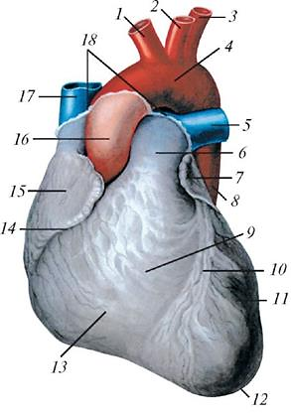
1. ‒
2. ‒
3. ‒
4. ‒
5. ‒
6. ‒
7. ‒
8. ‒
9. ‒
10. ‒
11. ‒
12. ‒
13. ‒
14. ‒
15. ‒
16. ‒
17. ‒
18. ‒
19. ‒
20. ‒

Зовнішня будова серця (вигляд ззаду)
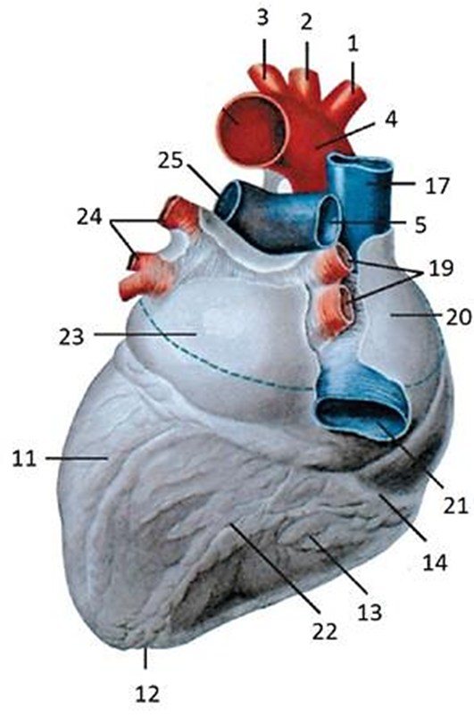

1. ‒
2. ‒
3. ‒
4. ‒
5. ‒
6. ‒
7. ‒
8. ‒
9. ‒
10. ‒
11. ‒
12. ‒
13. ‒
14. ‒
15. ‒
16. ‒
17. ‒
18. ‒
19. ‒
20. ‒

Будова серця на розрізі
1. ‒
2. ‒
3. ‒
4. ‒
5. ‒
6. ‒
7. ‒
8. ‒
9. ‒
10. ‒
11. ‒
12. ‒
13. ‒
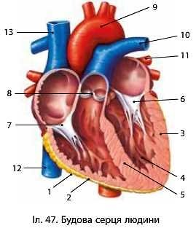

Висновок:

Оцінка за роботу:
Підпис викладача:

Лабораторна робота №2.

Тема. Внутрішня будова, клапани серця. Провідна система серця, артерії та вени серця. Перикард.
Мета заняття: вивчити внутрішню будову серця та його клапани; вивчити провідну систему серця, артерії та вени серця, перикард.
Матеріал для заняття: натуральні вологі препарати та муляжі серця: цілісне і в розрізах, розбірні моделі серця, таблиці, атласи, схеми, презентації.

Література:
- Неттер Ф. Г. Атлас анатомії людини. Львів: Наутілус, 2009. 616 с.
- Ковешніков В. Г. Анатомія людини. В 3-х томах. Том 3. Луганськ: ТОВ «Віртуальна реальність», 2008. 400 с.
- Головацький А. С., Черкасов В. Г., Сапін М. Р. Анатомія людини. У 3-х томах. Том 3. Вінниця: Нова книга, 2019. 376 с.
- Ковешніков В. Г., Сікора В. З., Пикалюк В. С. Спланхнологія. Серцево-судинна система: навчальний посібник. Суми: Вид-во СумДУ, 2010. 134 с.
- Коцан І. Я., Гринчук В. О., Велемець В. Х., Шварц Л. О., Пикалюк В. С., Шевчук Т. Я. Анатомія людини: підручник для студ. вищ. навч.з акл. ‒ Луцьк: ВНУ імені Лесі Українки, 2010. С. 661-671.
- Пикалюк В. С., Лавринюк В. Є., Шевчук Т. Я., Шварц Л. О., Коржик О. В., Бранюк С. В. Анатомія серцево-судинної системи. Органи імуногенезу : навчально-методичний електронний посібник. (Витяг із протоколу № 2 засідання науково-методичної ради Волинського національного університету імені Лесі Українки від 21 жовтня 2020 року).

Завдання:
- вивчити внутрішню будову серця дорослої людини. Зробити підписи до малюнка. Характеристика камер серця;
- вивчити будову стінки серця: ендокард, міокард, епікард. Заповнити таблицю та зробити підписи до малюнка;
- вивчити топографію структур провідної системи серця. Зробити підписи до малюнка;
- описати і вивчити фази серцевого циклу з характеристикою роботи клапанів;
- вивчити кровопостачання та іннервацію серця, шляхи венозного відтоку крові від стінки серця;
- вивчити клапанний апарат серця;
- вивчити та описати проекцію меж серця і клапанів на передню стінку грудної порожнини. Зробити підписи до малюнка;
- вивчити будову, вміст і пазухи перикарду. Зробити підписи до малюнка;
- вивчити стадії розвитку серця в ембріогенезі людини. Зробити підписи до малюнка;
- подати класифікацію та описати основні аномалії (вади) розвитку серця.
- назвати основні клінічні методи діагностики захворювань та вад серця.
Характеристика камер серця

Будова стінки серця
1. ‒
2. ‒
3. ‒
4. ‒
5. ‒
6. ‒
7. ‒
8. ‒
9. ‒
10. ‒

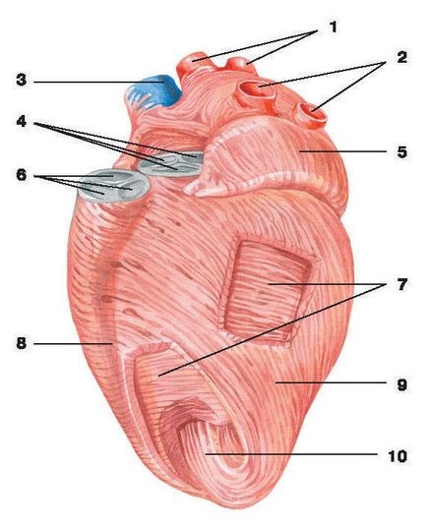
Описати будову стінки серця

Назва | Розміщення | Будова
Епікард

Міокард

Ендокард

Клапани серця
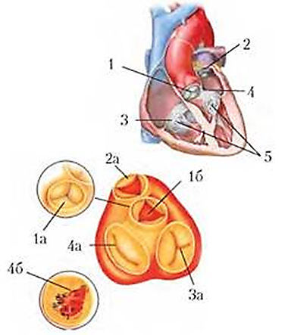
1. ‒
1а. ‒
1б. ‒
2. ‒
2а. ‒
3. ‒
3а. ‒
4. ‒
4а. ‒
4б. ‒
5. ‒

Проекція клапанів серця на передню грудну стінку

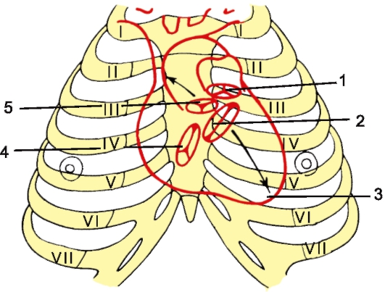
1. ‒
2. ‒
3. ‒
4. ‒
5. ‒

Топографія структур провідної системи серця
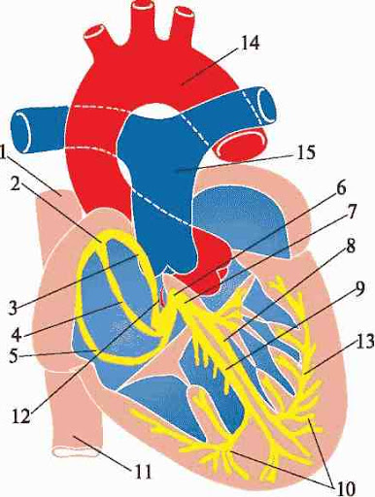

1. ‒
2. ‒
3. ‒
4. ‒
5. ‒
6. ‒
7. ‒
8. ‒
9. ‒
10. ‒
11. ‒
12. ‒
13. ‒
14. ‒

Описати фази серцевого циклу з характеристикою роботи клапанів

Кровопостачання та іннервація серця,
шляхи венозного відтоку крові від стінки серця

вигляд спереду

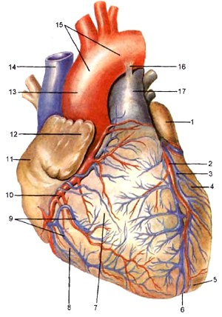

10. ‒
11. ‒
12. ‒
13. ‒
14. ‒
15. ‒
16. ‒
17. ‒
1. ‒
2. ‒
3. ‒
4. ‒
5. ‒
6. ‒
7. ‒
8. ‒
9. ‒

вигляд ззаду
1. ‒
2. ‒
3. ‒
4. ‒
5. ‒
6. ‒
7. ‒
8. ‒
9. ‒
10. ‒
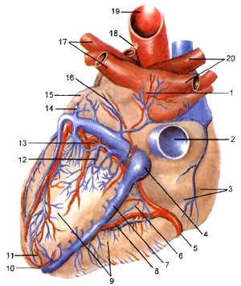
11. ‒
12. ‒
13. ‒
14. ‒
15. ‒
16. ‒
17. ‒
18. ‒
19. ‒
20. ‒

Вінцеві артерії серця
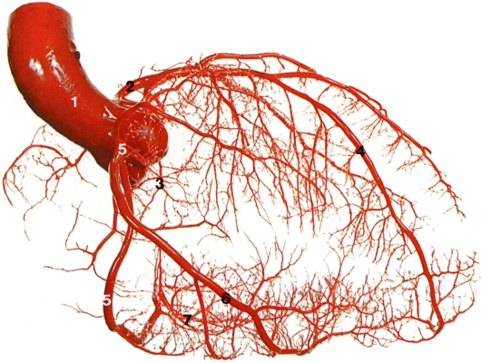

1. ‒
2. ‒
3. ‒
4. ‒
5. ‒
6. ‒
7. ‒

Перикард, його внутрішня поверхня (вигляд спереду)
1. ‒
2. ‒
3. ‒
4. ‒
5. ‒
6. ‒
7. ‒
8. ‒
9. ‒
10. ‒
11. ‒
12. ‒
13. ‒
14. ‒
15. ‒
16. ‒
17. ‒
18. ‒
19. ‒
20. ‒
21. ‒
22. ‒
23. ‒
24. ‒
25. ‒
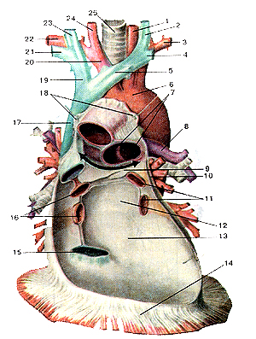

Синуси перикарда

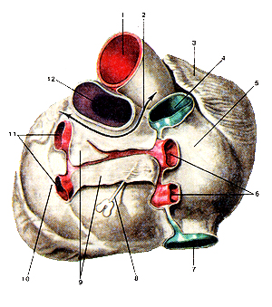
1. ‒
2. ‒
3. ‒
4. ‒
5. ‒
6. ‒
7. ‒
8. ‒
9. ‒
10. ‒
11. ‒
12. ‒

Стадії розвитку серця в ембріогенезі
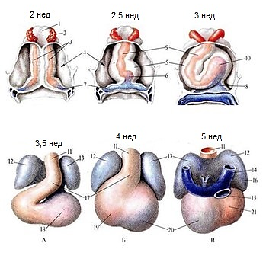

А, Б – з вентральної сторони
В – з дорзальної сторони
1. ‒
2. ‒
3. ‒
4. ‒
5. ‒
6. ‒
7. ‒
8. ‒
9., 11. ‒
10. ‒
12. ‒
13. ‒
14. ‒
15. ‒
16. ‒
17. ‒
18. ‒
19., 21. ‒
20. –

Описати вади серця та клінічні методи діагностики вад та захворювань серця

Висновок:

Оцінка за роботу:
Підпис викладача:

Лабораторна робота №3.

Тема. Аорта. Загальна сонна артерія. Зовнішня і внутрішня сонні артерії і їх гілки.
Мета заняття: вивчити будову, топографію аорти, загальної сонної та зовнішньої і внутрішньої сонної артерій і їх гілки.
Матеріал для заняття: натуральні вологі препарати аорти, загальної сонної артерії, зовнішньої і внутрішньої сонної артерії, розбірні моделі аорти, атласи, таблиці, схеми, презентації.

Література:
- Неттер Ф. Г. Атлас анатомії людини. Львів: Наутілус, 2009. 616 с.
- Ковешніков В. Г. Анатомія людини. В 3-х томах. Том 3. Луганськ: ТОВ «Віртуальна реальність», 2008. 400 с.
- Головацький А. С., Черкасов В. Г., Сапін М. Р. Анатомія людини. У 3-х томах. Том 3. Вінниця: Нова книга, 2019. 376 с.
- Ковешніков В. Г., Сікора В. З., Пикалюк В. С. Спланхнологія. Серцево-судинна система: навчальний посібник. Суми: Вид-во СумДУ, 2010. 134 с.
- Коцан І. Я., Гринчук В. О., Велемець В. Х., Шварц Л. О., Пикалюк В. С., Шевчук Т. Я. Анатомія людини: підручник для студ. вищ. навч.з акл. ‒ Луцьк: ВНУ імені Лесі Українки, 2010. С. 661-671.
- Пикалюк В. С., Лавринюк В. Є., Шевчук Т. Я., Шварц Л. О., Коржик О. В., Бранюк С. В. Анатомія серцево-судинної системи. Органи імуногенезу : навчально-методичний електронний посібник. (Витяг із протоколу № 2 засідання науково-методичної ради Волинського національного університету імені Лесі Українки від 21 жовтня 2020 року).

Завдання:
- описати аорту та загальну сонну артерію за схемою;
- вивчити та описати анатомічну класифікація артерій;
- вивчити відділи та гілки аорти. Зробити підписи до малюнка;
- вивчити топографію і гілки загальної сонної артерії. Особливості правої та лівої загальної сонної артерії. Зробити підписи до малюнка;
- вивчити артерії, які кровопостачають органи шиї та голови; замалювати схему і вказати стрілочками рух крові по судинах, які утворюють коло Вілізія для живлення мозку;
- вивчити топографію і гілки внутрішньої сонної артерії та ділянки кровопостачання. Зробити підписи до малюнка;
- описати анастомози зовнішньої та внутрішньої сонних артерій;

Схема опису артерій
- Назва (українська, латинська).
- Місце відхождення.
- Топографія.
- Гілки (топографія, області кровопостачання).
- Анастомози, джерела колатерального кровообігу.

Описати аорту та загальну сонну артерію за схемою

Аорта та її гілки

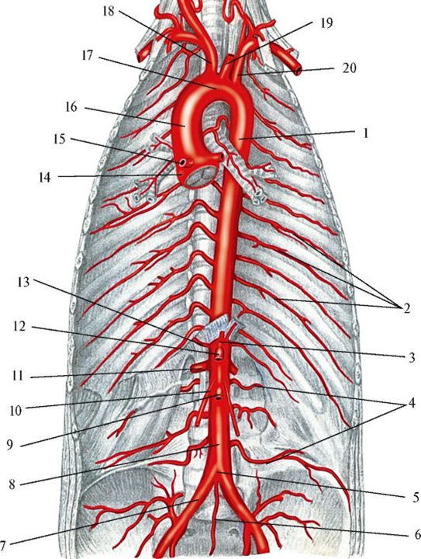
1. ‒
2. ‒
3. ‒
4. ‒
5. ‒
6. ‒
7. ‒
8. ‒
9. –
10. ‒
11. ‒
12. ‒
13. ‒
14. ‒
15. ‒
16. ‒
17. ‒
18. ‒
19. –
20. –

Артерії голови і шиї
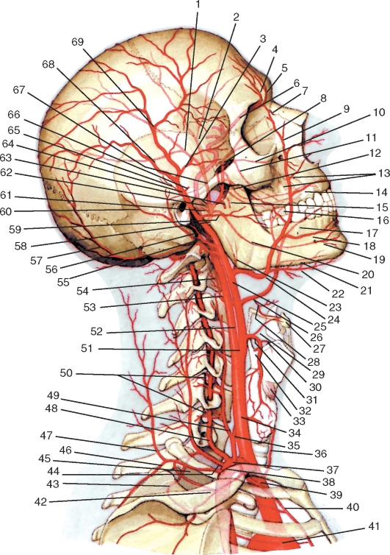
45. ‒
46. ‒
47. ‒
48. ‒
49. –
50. ‒
51. ‒
52. ‒
53. ‒
54. ‒
55. ‒
56. ‒
57. ‒
58. ‒
59. –
60. –
61. ‒
62. ‒
63. ‒
64. ‒
65. ‒
66. ‒
67. ‒
68. ‒
69. –
1. ‒
2. ‒
3. ‒
4. ‒
5. ‒
6. ‒
7. ‒
8. ‒
9. –
10. ‒
11. ‒
12. ‒
13. ‒
14. ‒
15. ‒
16. ‒
17. ‒
18. ‒
19. –
20. –
21. ‒
22. ‒
23. ‒
24. ‒
25. ‒
26. ‒
27. ‒
28. ‒
29. –
30. ‒
31. ‒
32. ‒
33. ‒
34. ‒
35. ‒
36. ‒
37. ‒
38. ‒
39. –
40. –
41. ‒
42. ‒
43. ‒
44. –

Гілки зовнішньої сонної артерії

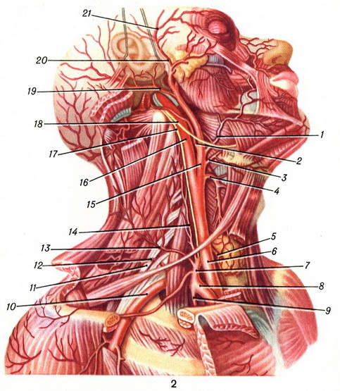

1. ‒
2. ‒
3. ‒
4. ‒
5. ‒
6. ‒
7. ‒
8. ‒
9. –
10. ‒
11. ‒
12. ‒
13. ‒
14. ‒
15. ‒
16. ‒
17. ‒
18. ‒
19. –
20. –
21. ‒

Гілки внутрішньої сонної артерії

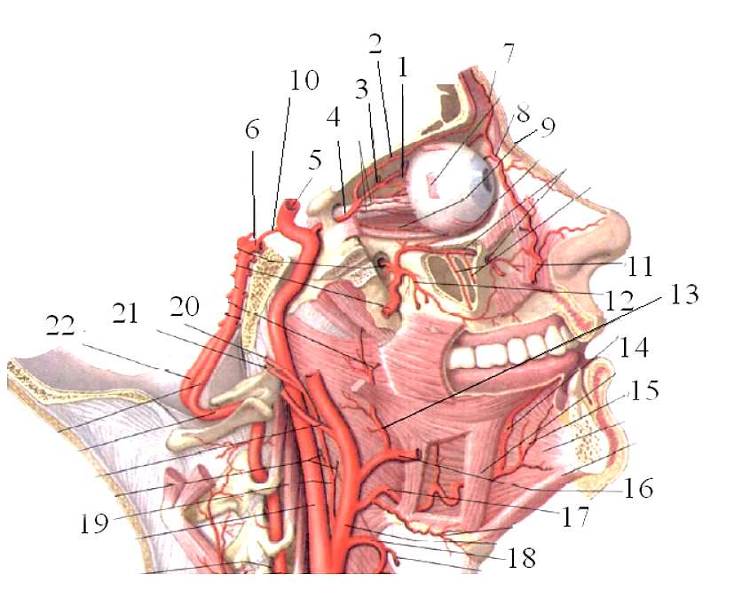

1. ‒
2. ‒
3. ‒
4. ‒
5. ‒
6. ‒
7. ‒
8. ‒
9. –
10. ‒
11. ‒
12. ‒
13. ‒
14. ‒
15. ‒
16. ‒
17. ‒
18. ‒
19. –
20. –
21. ‒
22. –

Кровопостачання головного та спинного мозку(кола Вілізія та Захарченко)
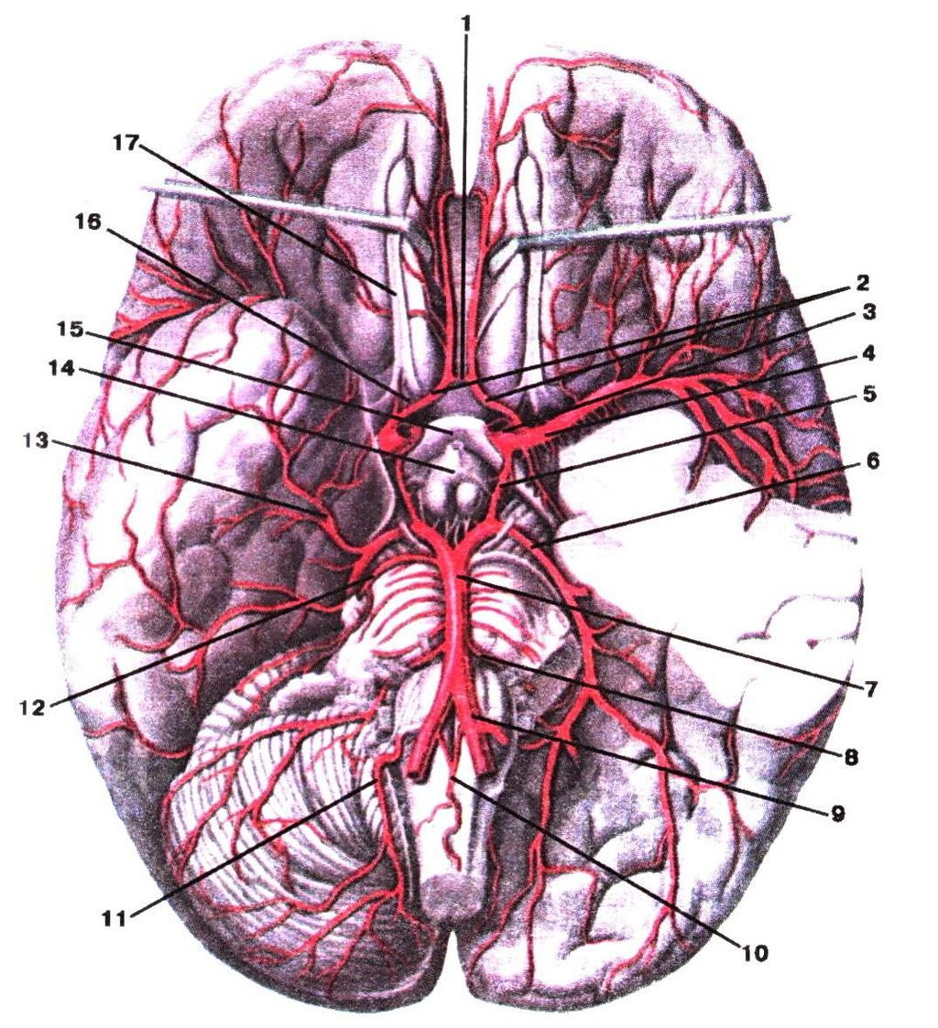
1. ‒
2. ‒
3. ‒
4. ‒
5. ‒
6. ‒
7. ‒
8. ‒
9. –
10. ‒
11. ‒
12. ‒
13. ‒
14. ‒
15. ‒
16. ‒
17. ‒

Описати анастомози зовнішньої та внутрішньої сонних артерій

Висновок:

Оцінка за роботу:
Підпис викладача:

Лабораторна робота № 4.

Тема. Підключична і пахвова артерії.
Мета заняття: вивчити будову, топографію підключичної і пахвової артерії.
Матеріал для заняття: анатомічні моделі артерій, атласи, таблиці, схеми, презентації.

Література:
- Неттер Ф. Г. Атлас анатомії людини. Львів: Наутілус, 2009. 616 с.
- Ковешніков В. Г. Анатомія людини. В 3-х томах. Том 3. Луганськ: ТОВ «Віртуальна реальність», 2008. 400 с.
- Головацький А. С., Черкасов В. Г., Сапін М. Р. Анатомія людини. У 3-х томах. Том 3. Вінниця: Нова книга, 2019. 376 с.
- Ковешніков В. Г., Сікора В. З., Пикалюк В. С. Спланхнологія. Серцево-судинна система: навчальний посібник. Суми: Вид-во СумДУ, 2010. 134 с.
- Коцан І. Я., Гринчук В. О., Велемець В. Х., Шварц Л. О., Пикалюк В. С., Шевчук Т. Я. Анатомія людини: підручник для студ. вищ. навч.з акл. ‒ Луцьк: ВНУ імені Лесі Українки, 2010. С. 661-671.
- Пикалюк В. С., Лавринюк В. Є., Шевчук Т. Я., Шварц Л. О., Коржик О. В., Бранюк С. В. Анатомія серцево-судинної системи. Органи імуногенезу : навчально-методичний електронний посібник. (Витяг із протоколу № 2 засідання науково-методичної ради Волинського національного університету імені Лесі Українки від 21 жовтня 2020 року).

Завдання:
- описати підключичну і пахвову артерію за схемою;
- вивчити особливості правої і лівої підключичної артерії;.
- вивчити гілки підключичної артерії їх топографію та ділянки кровопостачання. Зробити підписи до малюнка;
- вивчити топографію і гілки пахвової артерії, а також ділянки кровопостачання. Зробити підписи до малюнка;
- описати анастомози підключичної артерії.

Описати підключичну і пахвову артерію за схемою

Гілки підключичної артерії
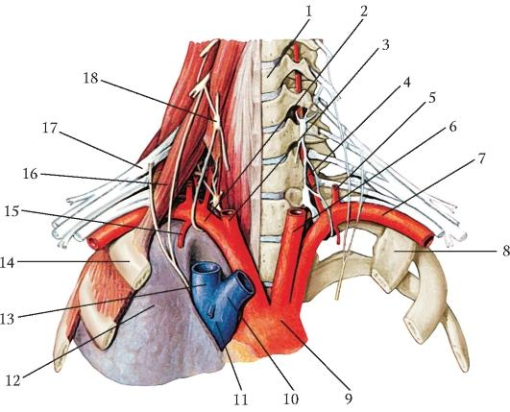
1. ‒
2. ‒
3. ‒
4. ‒
5. ‒
6. ‒
7. ‒
8. ‒
9. –
10. ‒
11. ‒
12. ‒
13. ‒
14. ‒
15. ‒
16. ‒
17. ‒
18. ‒

Гілки пахвової артерії
1. ‒
2. ‒
3. ‒
4. ‒
5. ‒
6. ‒
7. ‒
8. ‒
9. –
10. ‒
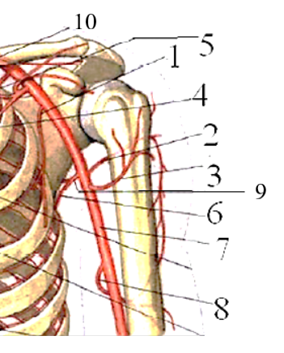

Описати анастомози підключичної артерії

Висновок:

Оцінка за роботу:
Підпис викладача:

Лабораторна робота №5

Тема. Артерії вільної верхньої кінцівки.
Мета заняття: вивчити топографію та анатомічну будову артерій вільної верхньої кінцівки; розвивати вміння складати й читати схеми.
Матеріал для заняття: анатомічні моделі артерій вільної верхньої кінцівки, атласи, таблиці, схеми, презентації.

Література:
- Неттер Ф. Г. Атлас анатомії людини. Львів: Наутілус, 2009. 616 с.
- Ковешніков В. Г. Анатомія людини. В 3-х томах. Том 3. Луганськ: ТОВ «Віртуальна реальність», 2008. 400 с.
- Головацький А. С., Черкасов В. Г., Сапін М. Р. Анатомія людини. У 3-х томах. Том 3. Вінниця: Нова книга, 2019. 376 с.
- Ковешніков В. Г., Сікора В. З., Пикалюк В. С. Спланхнологія. Серцево-судинна система: навчальний посібник. Суми: Вид-во СумДУ, 2010. 134 с.
- Коцан І. Я., Гринчук В. О., Велемець В. Х., Шварц Л. О., Пикалюк В. С., Шевчук Т. Я. Анатомія людини: підручник для студ. вищ. навч.з акл. ‒ Луцьк: ВНУ імені Лесі Українки, 2010. С. 661-671.
- Пикалюк В. С., Лавринюк В. Є., Шевчук Т. Я., Шварц Л. О., Коржик О. В., Бранюк С. В. Анатомія серцево-судинної системи. Органи імуногенезу : навчально-методичний електронний посібник. (Витяг із протоколу № 2 засідання науково-методичної ради Волинського національного університету імені Лесі Українки від 21 жовтня 2020 року).

Завдання:
- описати артерії вільної верхньої кінцівки за схемою;
- вивчити артерії верхньої кінцівки, вказати область їх кровопостачання. Зробити підписи до малюнка;
- вивчити топографію, гілки та ділянки кровопостачання плечової артерії. Зробити підписи до малюнка;
- вивчити топографію, гілки та ділянки кровопостачання променевої артерії. Зробити підписи до малюнка;
- вивчити топографію, гілки та ділянки кровопостачання ліктьової артерії. Джерела утворення ліктьової суглобової сітки. Зробити підписи до малюнка;
- вивчити топографію, джерела утворення та ділянки кровопостачання тильної і зап’ясткової сітки; замалювати схему кровопостачання кисті, великого пальця та формування долонних дуг,
- вивчити артеріальні анастомози верхньої кінцівки. Проекції артерій верхньої кінцівки на шкіру. Зробити підписи до малюнка;

Описати артерії вільної верхньої кінцівки за схемою

Артерії верхньої кінцівки

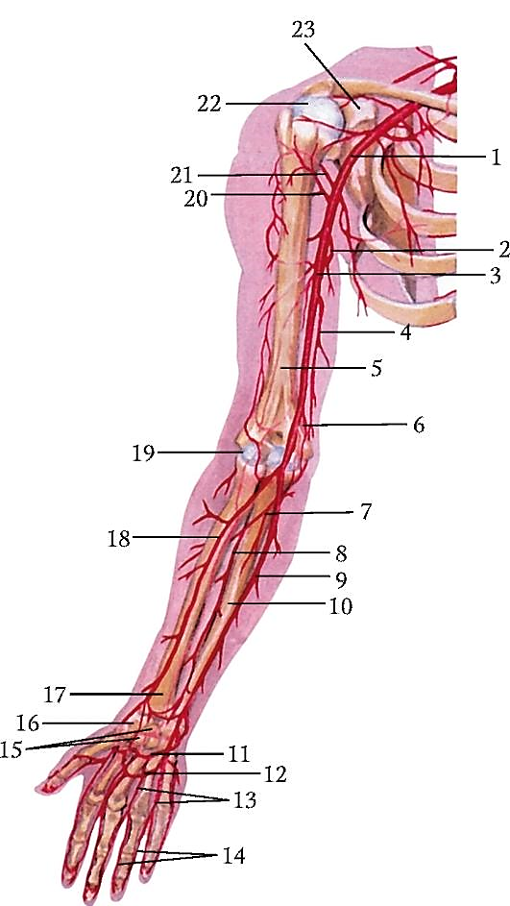
1. ‒
2. ‒
3. ‒
4. ‒
5. ‒
6. ‒
7. ‒
8. ‒
9. –
10. ‒
11. ‒
12. ‒
13. ‒
14. ‒
15. ‒
16. ‒
17. ‒
18. ‒
19. –
20. –
21. ‒
Плечова артерія

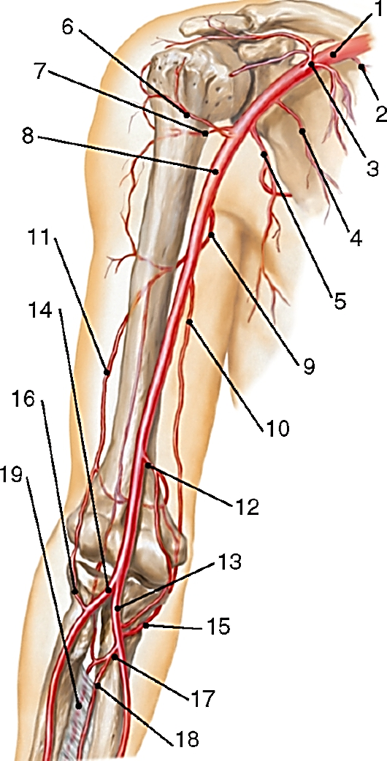
1. ‒
2. ‒
3. ‒
4. ‒
5. ‒
6. ‒
7. ‒
8. ‒
9. –
10. ‒
11. ‒
12. ‒
13. ‒
14. ‒
15. ‒
16. ‒
17. ‒
18. ‒

Променева і ліктьова артерія
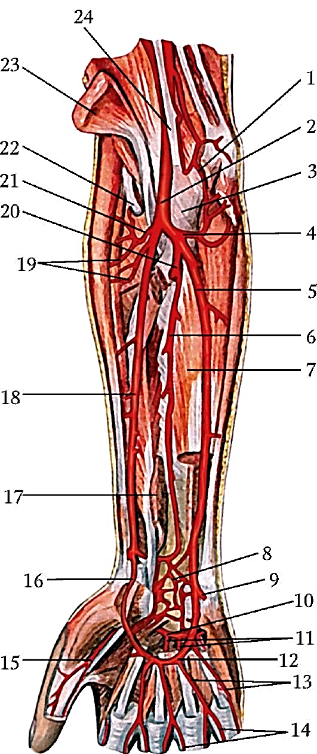
1. ‒
2. ‒
3. ‒
4. ‒
5. ‒
6. ‒
7. ‒
8. ‒
9. –
10. ‒
11. ‒
12. ‒
13. ‒
14. ‒
15. ‒
16. ‒
17. ‒
18. ‒
19. ‒
20. ‒
21. ‒
22. ‒
23. ‒
24. ‒

Формування ліктьового сплетення
1. ‒
2. ‒
3. ‒
4. ‒
5. ‒
6. ‒
7. ‒
8. ‒
9. –
10. ‒
11. ‒
12. ‒
13. ‒
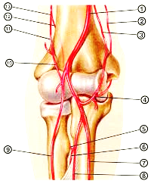

Схема розташування артерій кисті (долонні дуги)

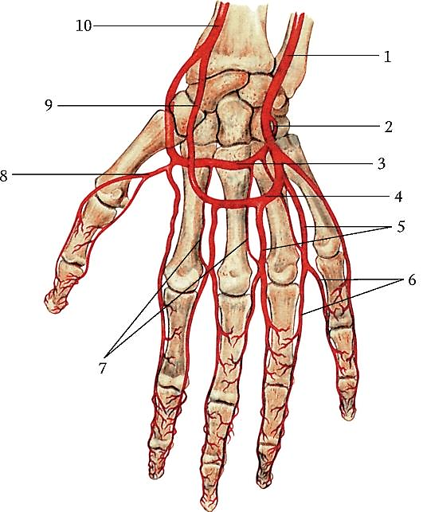
1. ‒
2. ‒
3. ‒
4. ‒
5. ‒
6. ‒
7. ‒
8. ‒
9. –
10. ‒

Висновок:

Оцінка за роботу:
Підпис викладача:

Лабораторна робота № 6.

Тема. Грудний і черевний відділи аорти, її гілки.
Мета заняття: вивчити топографію та анатомічну будову грудного і черевного відділу аорти, її гілки; розвивати вміння складати й читати схеми.
Матеріал для заняття: натуральні вологі препарати грудної і черевної аорти, розбірні анатомічні моделі, атласи, таблиці, схеми, презентації.

Література:
- Неттер Ф. Г. Атлас анатомії людини. Львів: Наутілус, 2009. 616 с.
- Ковешніков В. Г. Анатомія людини. В 3-х томах. Том 3. Луганськ: ТОВ «Віртуальна реальність», 2008. 400 с.
- Головацький А. С., Черкасов В. Г., Сапін М. Р. Анатомія людини. У 3-х томах. Том 3. Вінниця: Нова книга, 2019. 376 с.
- Ковешніков В. Г., Сікора В. З., Пикалюк В. С. Спланхнологія. Серцево-судинна система: навчальний посібник. Суми: Вид-во СумДУ, 2010. 134 с.
- Коцан І. Я., Гринчук В. О., Велемець В. Х., Шварц Л. О., Пикалюк В. С., Шевчук Т. Я. Анатомія людини: підручник для студ. вищ. навч.з акл. ‒ Луцьк: ВНУ імені Лесі Українки, 2010. С. 661-671.
- Пикалюк В. С., Лавринюк В. Є., Шевчук Т. Я., Шварц Л. О., Коржик О. В., Бранюк С. В. Анатомія серцево-судинної системи. Органи імуногенезу : навчально-методичний електронний посібник. (Витяг із протоколу № 2 засідання науково-методичної ради Волинського національного університету імені Лесі Українки від 21 жовтня 2020 року).

Завдання:
- описати артерії грудної і черевної аорти за схемою;
- вивчити топографію аорти, її частини;
- описати парієтальні та вісцеральні анастомози грудної порожнини.
- вивчити топографію і класифікацію гілок грудної аорти, а також ділянки кровопостачання. Зробити підписи до малюнка;
- вивчити топографію, гілки і ділянки кровопостачання внутрішньої грудної артерії (гілка підключичної артерії). Внутрішньо системні та міжсистемні артеріальні анастомози;
- вивчити топографію і класифікацію гілок черевної аорти. Пристінкові та нутрощеві гілки черевної аорти їх ділянки кровопостачання. Заповнити таблицю та зробити підписи до малюнків;
- описати (замалювати) схему кровопостачання шлунка;
- описати парієтальні та вісцеральні анастомози черевної порожнини.

Описати основні артерії грудної і черевної аорти за схемою

Гілки грудної аорти

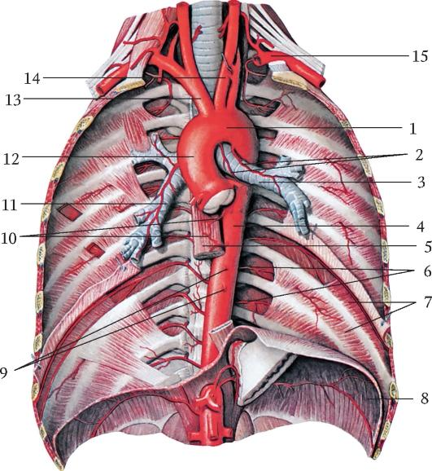
1. ‒
2. ‒
3. ‒
4. ‒
5. ‒
6. ‒
7. ‒
8. ‒
9. –
10. ‒
11. ‒
12. ‒
13. ‒
14. ‒
15. ‒

Схема розташування задніх міжреберних артерій і передніх міжреберних гілок в міжреберних проміжках (вигляд спереду і зверху):

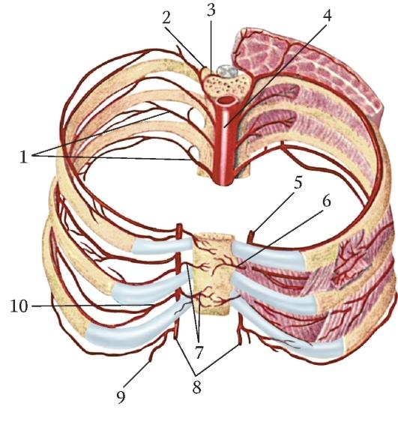
1. ‒
2. ‒
3. ‒
4. ‒
5. ‒
6. ‒
7. ‒
8. ‒
9. –
10. ‒

Описати парієтальні та вісцеральні анастомози грудної порожнини

Черевний відділ аорти
1. ‒
2. ‒
3. ‒
4. ‒
5. ‒
6. ‒
7. ‒
8. ‒
9. –
10. ‒
11. ‒
12. ‒
13. ‒
14. ‒
15. ‒
16. ‒
17. ‒
18. ‒
19. ‒
20. ‒
21. ‒
22. ‒
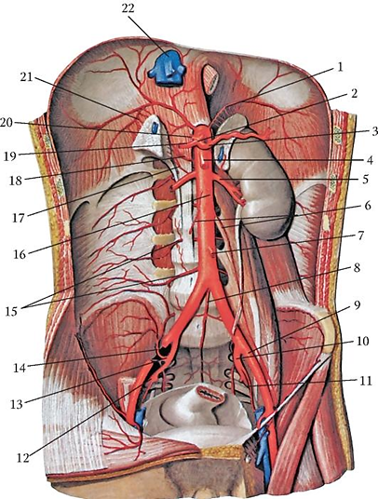

Гілки черевної частини аорти

Основні гілки | Місце початку артерії | Напрямок артерії | Ділянка кровопостачання
Паріетальні гілки (парні)
Нижня діафрагмальна артерія
Поперекові артерії
Вісцеральні гілки (непарні)
Черевний стовбур
Верхня брижова артерія
Нижня брижова артерія
Вісцеральні гілки (парні)
Середня надниркова артерія
Ниркова
Яєчкова (чоловіча)
Яєчникова (жіноча)

Черевний стовбур і його гілки (вигляд спереду)

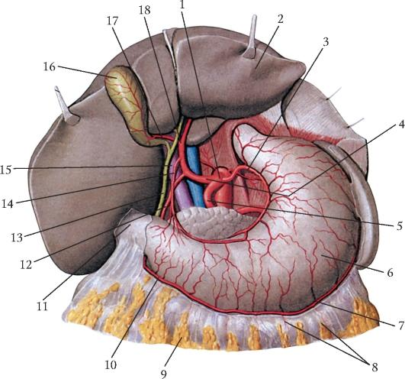
10. ‒
11. ‒
12. ‒
13. ‒
14. ‒
15. ‒
16. ‒
17. ‒
18. ‒
1. ‒
2. ‒
3. ‒
4. ‒
5. ‒
6. ‒
7. ‒
8. ‒
9. –

Описати (замалювати) схему кровопостачання шлунка

Верхня брижова артерія і її гілки (вигляд спереду)
1. ‒
2. ‒
3. ‒
4. ‒
5. ‒
6. ‒
7. ‒
8. ‒
9. –
10. ‒
11. ‒
12. ‒
13. ‒
14. ‒
15. ‒
16. ‒
17. ‒
18. ‒
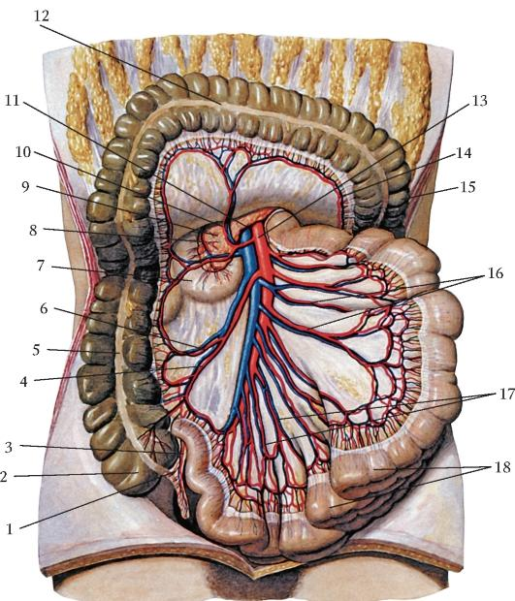

Нижня брижова артерія і її гілки (вигляд спереду)
1. ‒
2. ‒
3. ‒
4. ‒
5. ‒
6. ‒
7. ‒
8. ‒
9. –
10. ‒
11. ‒
12. ‒
13. ‒
14. ‒
15. ‒
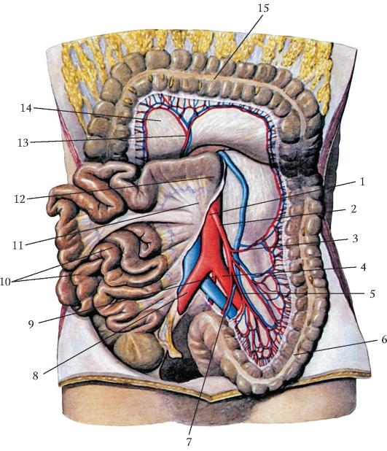

Описати парієтальні та вісцеральні анастомози черевної порожнини

Висновок:

Оцінка за роботу:
Підпис викладача:

Лабораторна робота № 7.

Тема. Клубові артерії і їх гілки.
Мета заняття: вивчити топографію та анатомічну будову артерій таза, їх гілки; розвивати вміння складати й читати схеми.
Матеріал для заняття: розбірні анатомічні моделі, атласи, таблиці, схеми, презентації.

Література:
- Неттер Ф. Г. Атлас анатомії людини. Львів: Наутілус, 2009. 616 с.
- Ковешніков В. Г. Анатомія людини. В 3-х томах. Том 3. Луганськ: ТОВ «Віртуальна реальність», 2008. 400 с.
- Головацький А. С., Черкасов В. Г., Сапін М. Р. Анатомія людини. У 3-х томах. Том 3. Вінниця: Нова книга, 2019. 376 с.
- Ковешніков В. Г., Сікора В. З., Пикалюк В. С. Спланхнологія. Серцево-судинна система: навчальний посібник. Суми: Вид-во СумДУ, 2010. 134 с.
- Коцан І. Я., Гринчук В. О., Велемець В. Х., Шварц Л. О., Пикалюк В. С., Шевчук Т. Я. Анатомія людини: підручник для студ. вищ. навч.з акл. ‒ Луцьк: ВНУ імені Лесі Українки, 2010. С. 661-671.
- Пикалюк В. С., Лавринюк В. Є., Шевчук Т. Я., Шварц Л. О., Коржик О. В., Бранюк С. В. Анатомія серцево-судинної системи. Органи імуногенезу : навчально-методичний електронний посібник. (Витяг із протоколу № 2 засідання науково-методичної ради Волинського національного університету імені Лесі Українки від 21 жовтня 2020 року).

Завдання:
- описати клубові артерії за схемою;
- вивчити топографію спільної клубової артерії і її гілки. Заповнити таблицю та зробити підписи до малюнка;
- вивчити топографію внутрішньої клубової артерії та класифікацію гілок. Зробити підписи до малюнка;
- вивчити ристінкові та нутрощеві гілки внутрішньої клубової артерії: топографія, ділянки кровопостачання, внутрішньосистемні та міжсистемні артеріальні анастомози;
- вивчити топографію зовнішньої клубової артерії, її гілки і ділянки кровопостачання. Зробити підписи до малюнка;
- описати парієтальні та вісцеральні анастомози артерій тазу;

Описати клубові артерії за схемою

Внутрішня і зовнішня клубові артерії і їх гілки, вигляд спереду

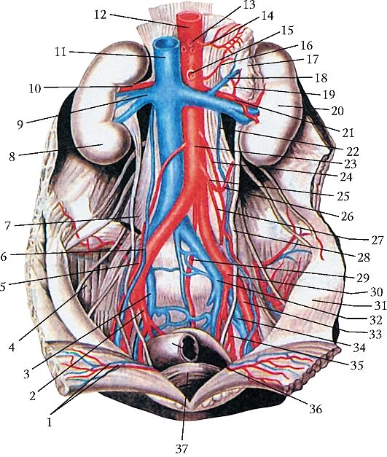
20. ‒
21. ‒
22. ‒
23. ‒
24. ‒
25. ‒
26. ‒
27. ‒
28. ‒
29. ‒
30. ‒
31. ‒
32. ‒
33. ‒
34. ‒
35. ‒
36. ‒
37. ‒
1. ‒
2. ‒
3. ‒
4. ‒
5. ‒
6. ‒
7. ‒
8. ‒
9. –
10. ‒
11. ‒
12. ‒
13. ‒
14. ‒
15. ‒
16. ‒
17. ‒
18. ‒
19. –

Гілки клубової артерії

Гілки клубової артерії | Місце відходження артерії | Топографія артерії | Місця розподілу гілок
Внутрішня клубова артерія
Пристінкові гілки
Клубово-поперекова артерія

Латеральна крижова артерія

Верхня сіднична артерія

Нижня сіднична артерія

Вісцеральні гілки
Пупкова артерія
Маткова артерія
Середня прямокишкова артерія
Внутрішня статева артерія
Зовнішня клубова артерія
Нижня надчеревна артерія
Глибока артерія, яка огинає клубову кістку
Артерії таза і промежини (вигляд ззаду)

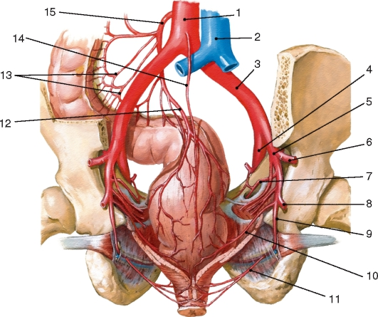

1. ‒
2. ‒
3. ‒
4. ‒
5. ‒
6. ‒
7. ‒
8. ‒
9. –
10. ‒
11. ‒
12. ‒
13. ‒
14. ‒
15. ‒
Загальна клубова артерія та її гілки (вигляд спереду)
1. ‒
2. ‒
3. ‒
4. ‒
5. ‒
6. ‒
7. ‒
8. ‒
9. –
10. ‒
11. ‒
12. ‒
13. ‒
14. ‒
15. ‒
16. ‒
17. ‒
18. ‒
19. –
20. ‒
21. ‒
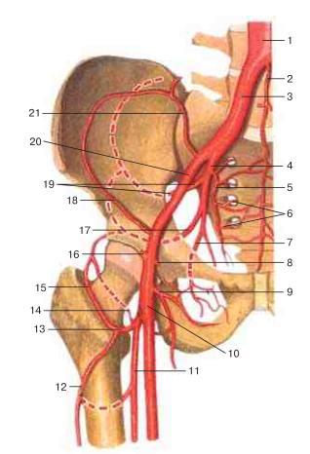

Внутрішня клубова артерія та її гілки (вигляд зліва)
1. ‒
2. ‒
3. ‒
4. ‒
5. ‒
6. ‒
7. ‒
8. ‒
9. –
10. ‒
11. ‒
12. ‒
13. ‒
14. ‒
15. ‒
16. ‒
17. ‒
18. ‒
19. –
20. ‒
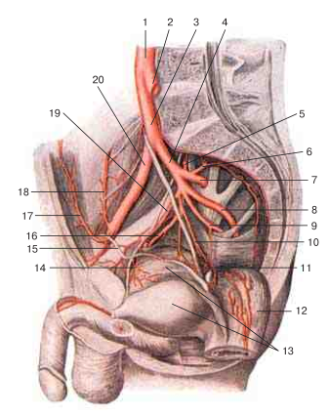

Внутрішня статева артерія і її гілки в області чоловічої промежини

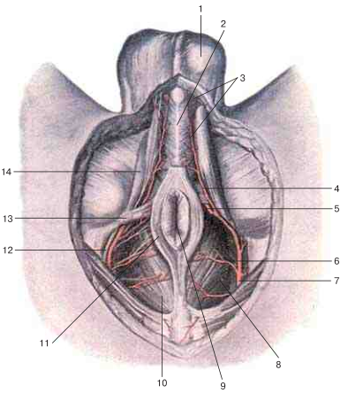
1. ‒
2. ‒
3. ‒
4. ‒
5. ‒
6. ‒
7. ‒
8. ‒
9. –
10. ‒
11. ‒
12. ‒
13. ‒
14. ‒

Внутрішня статева артерія і її гілки в області жіночої промежини
1. ‒
2. ‒
3. ‒
4. ‒
5. ‒
6. ‒
7. ‒
8. ‒
9. –
10. ‒
11. ‒
12. ‒
13. ‒
14. ‒
15. ‒
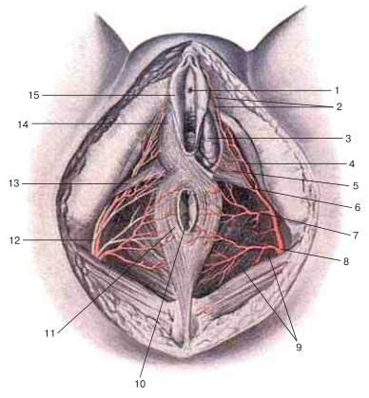

Описати парієтальні та вісцеральні анастомози артерій тазу

Висновок:

Оцінка за роботу:
Підпис викладача:

Лабораторна робота № 8.

Тема. Артерії вільної нижньої кінцівки.
Мета заняття: вивчити топографію та анатомічну будову артерій вільної нижньої кінцівки; розвивати вміння складати й читати схеми.
Матеріал для заняття: розбірні анатомічні моделі, атласи, таблиці, схеми, презентації.

Література:
- Неттер Ф. Г. Атлас анатомії людини. Львів: Наутілус, 2009. 616 с.
- Ковешніков В. Г. Анатомія людини. В 3-х томах. Том 3. Луганськ: ТОВ «Віртуальна реальність», 2008. 400 с.
- Головацький А. С., Черкасов В. Г., Сапін М. Р. Анатомія людини. У 3-х томах. Том 3. Вінниця: Нова книга, 2019. 376 с.
- Ковешніков В. Г., Сікора В. З., Пикалюк В. С. Спланхнологія. Серцево-судинна система: навчальний посібник. Суми: Вид-во СумДУ, 2010. 134 с.
- Коцан І. Я., Гринчук В. О., Велемець В. Х., Шварц Л. О., Пикалюк В. С., Шевчук Т. Я. Анатомія людини: підручник для студ. вищ. навч.з акл. ‒ Луцьк: ВНУ імені Лесі Українки, 2010. С. 661-671.
- Пикалюк В. С., Лавринюк В. Є., Шевчук Т. Я., Шварц Л. О., Коржик О. В., Бранюк С. В. Анатомія серцево-судинної системи. Органи імуногенезу : навчально-методичний електронний посібник. (Витяг із протоколу № 2 засідання науково-методичної ради Волинського національного університету імені Лесі Українки від 21 жовтня 2020 року).

Завдання:
- описати артерій вільної нижньої кінцівки за схемою;
- вивчити топографію артерій нижньої кінцівки. Зробити підписи до малюнка;
- вивчити топографію стегнової артерії, її гілки і ділянки кровопостачання, формування кульшового сплетення. Зробити підписи до малюнка;
- вивчити топографію підколінної артерії, її гілки і ділянки кровопостачання, формування колінного сплетення. Зробити підписи до малюнка;
- вивчити топографію передньої гомілкової артерії, її гілки і ділянки кровопостачання. Зробити підписи до малюнка;
- вивчити топографію задньої великогомілкової артерії, її гілки і ділянки кровопостачання. Зробити підписи до малюнка;
- вивчити топографію артерій стопи: тильна артерія стопи, бічна підошвова артерія, присередня підошвова артерія, їх гілки і ділянки кровопостачання. Зробити підписи до малюнка;
- описати основні анастомози вільної нижньої кінцівки;

Описати артерій вільної нижньої кінцівки за схемою

Артерії нижньої кінцівки
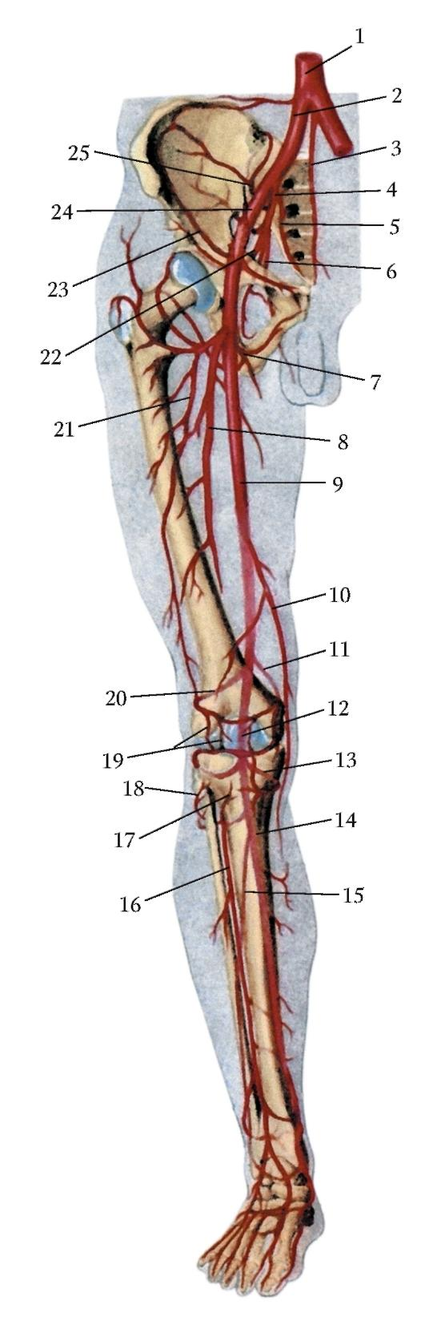
1. ‒
2. ‒
3. ‒
4. ‒
5. ‒
6. ‒
7. ‒
8. ‒
9. –
10. ‒
11. ‒
12. ‒
13. ‒
14. ‒
15. ‒
16. ‒
17. ‒
18. ‒
19. –
20. ‒
21. ‒
22. ‒
23. ‒
24. ‒
25. ‒

Стегнова артерія та її гілки
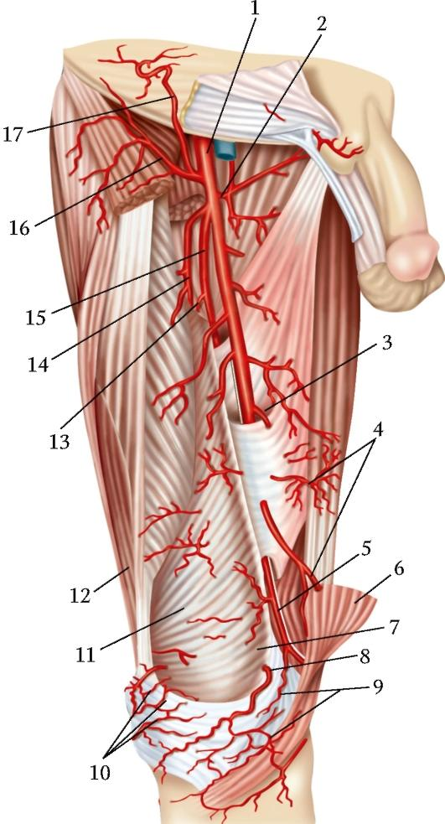
1. ‒
2. ‒
3. ‒
4. ‒
5. ‒
6. ‒
7. ‒
8. ‒
9. –
10. ‒
11. ‒
12. ‒
13. ‒
14. ‒
15. ‒
16. ‒
17. ‒
Підколінна артерія і її гілки (вигляд ззаду)
1. ‒
2. ‒
3. ‒
4. ‒
5. ‒
6. ‒
7. ‒
8. ‒
9. –
10. ‒
11. ‒
12. ‒
13. ‒
14. ‒
15. ‒
16. ‒
17. ‒
18. ‒
19. –
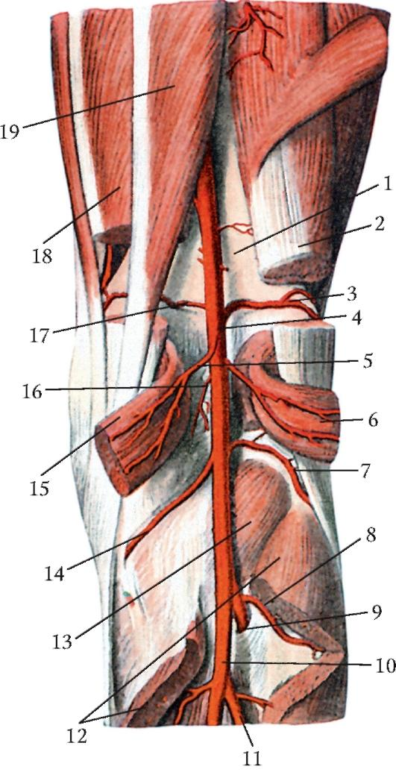

Передня великогомілкова артерія і її гілки (вигляд спереду)
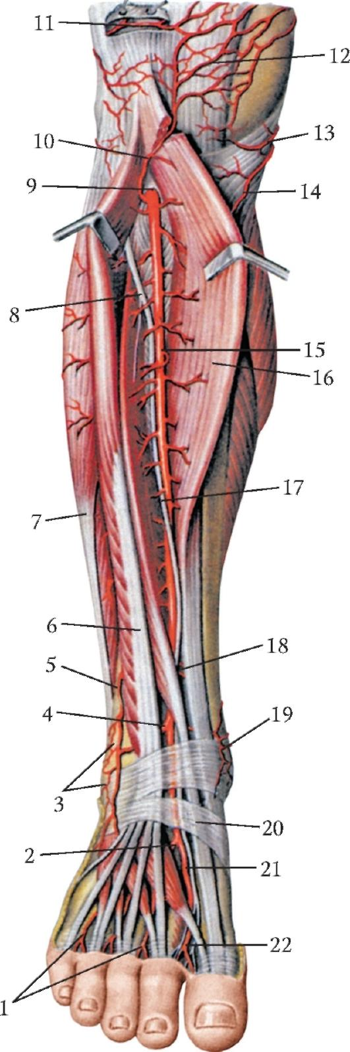
1. ‒
2. ‒
3. ‒
4. ‒
5. ‒
6. ‒
7. ‒
8. ‒
9. –
10. ‒
11. ‒
12. ‒
13. ‒
14. ‒
15. ‒
16. ‒
17. ‒
18. ‒
19. –
20. ‒
21. ‒
22. ‒
Задня великогомілкова артерія і її гілки (вигляд ззаду)
1. ‒
2. ‒
3. ‒
4. ‒
5. ‒
6. ‒
7. ‒
8. ‒
9. –
10. ‒
11. ‒
12. ‒
13. ‒
14. ‒
15. ‒
16. ‒
17. ‒
18. ‒
19. –
20. ‒
21. ‒
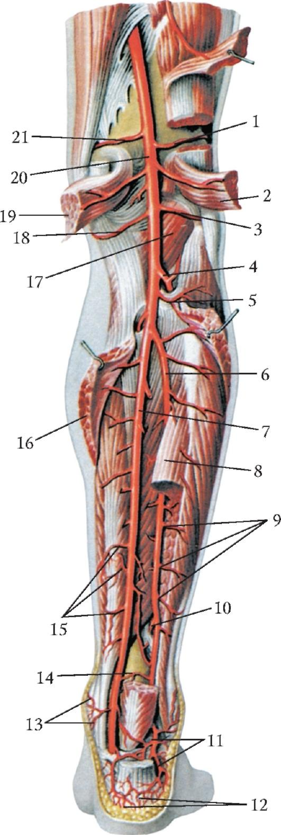
Тильна артерія стопи і її гілки (вигляд зверху)

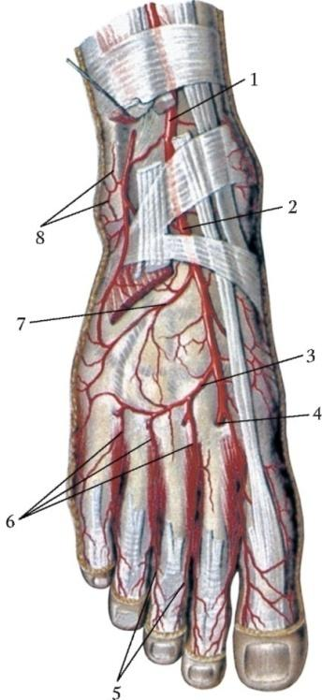
1. ‒
2. ‒
3. ‒
4. ‒
5. ‒
6. ‒
7. ‒
8. ‒
Медіальна і латеральна підошовні артерії (вигляд знизу)

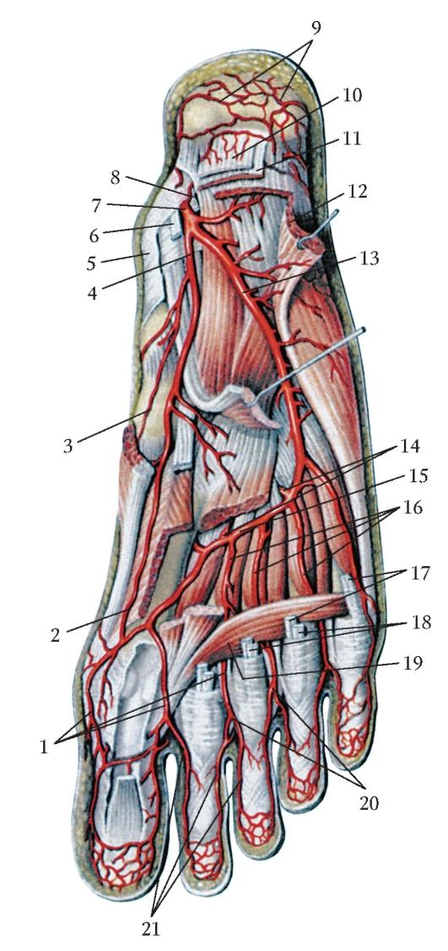
1. ‒
2. ‒
3. ‒
4. ‒
5. ‒
6. ‒
7. ‒
8. ‒
9. –
10. ‒
11. ‒
12. ‒
13. ‒
14. ‒
15. ‒
16. ‒
17. ‒
18. ‒
19. –
20. ‒
21. ‒

Описати основні анастомози вільної нижньої кінцівки

Висновок:

Оцінка за роботу:
Підпис викладача:

Лабораторна робота № 9.

Тема. Огляд венозної системи. Система верхньої порожнистої вени.
Мета заняття: Вивчити вени великого кола кровообігу, що збирають кров від стінки та органів шиї та голови, верхніх кінцівок; розвивати вміння складати й читати схеми.
Матеріал для заняття: анатомічні моделі аорти, вологі препарати, атласи, таблиці, схеми, презентації.

Література:
- Неттер Ф. Г. Атлас анатомії людини. Львів: Наутілус, 2009. 616 с.
- Ковешніков В. Г. Анатомія людини. В 3-х томах. Том 3. Луганськ: ТОВ «Віртуальна реальність», 2008. 400 с.
- Головацький А. С., Черкасов В. Г., Сапін М. Р. Анатомія людини. У 3-х томах. Том 3. Вінниця: Нова книга, 2019. 376 с.
- Ковешніков В. Г., Сікора В. З., Пикалюк В. С. Спланхнологія. Серцево-судинна система: навчальний посібник. Суми: Вид-во СумДУ, 2010. 134 с.
- Коцан І. Я., Гринчук В. О., Велемець В. Х., Шварц Л. О., Пикалюк В. С., Шевчук Т. Я. Анатомія людини: підручник для студ. вищ. навч.з акл. ‒ Луцьк: ВНУ імені Лесі Українки, 2010. С. 661-671.
- Пикалюк В. С., Лавринюк В. Є., Шевчук Т. Я., Шварц Л. О., Коржик О. В., Бранюк С. В. Анатомія серцево-судинної системи. Органи імуногенезу : навчально-методичний електронний посібник. (Витяг із протоколу № 2 засідання науково-методичної ради Волинського національного університету імені Лесі Українки від 21 жовтня 2020 року).

Схема опису вен
- Назва (українська, латинська);
- Джерела формування;
- Притоки (назви; від яких органів або тканин відводять кров);
- Місце впадання (куди впадає);
- Топографія (хід);
- Область венозного відтоку;

Завдання:
- описати вени кіл кровообігу за схемою опису судин;
- вивчити та подати анатомічну класифікацію вен (присерцеві, магістральні, екстраорганні, інтраорганні);
- вивчити венозну систему людини. Зробити підписи до малюнка;
- вивчити топографію, будову і область кровозбору верхньої порожнистої вени; скласти схеми руху крові від пристінкових та вісцеральних її приток. Замалювати і вивчити схему утворення верхньої порожнистої вени. Зробити підписи до малюнків;
- вивчити крововідтік від шиї та голови; замалювати схеми і вказати стрілочками рух крові по судинах, які збирають кров від головного мозку. Зробити підписи до малюнків;
- вивчити та описати позачерепні та внутрішньочерепні притоки внутрішньої яремної вени;
- вивчити топографію і притоки плечоголовної вени, а також її утворення (корені). Зробити підписи до малюнка;
- вивчити поверхневі та глибокі вени верхньої кінцівки: їх характеристика, закономірності топографії та будови. Пахвова вена: топографія, притоки. Зробити підписи до малюнків;

Описати вени кіл кровообігу за схемою опису судин

Подати анатомічну класифікацію вен

Венозна система людини
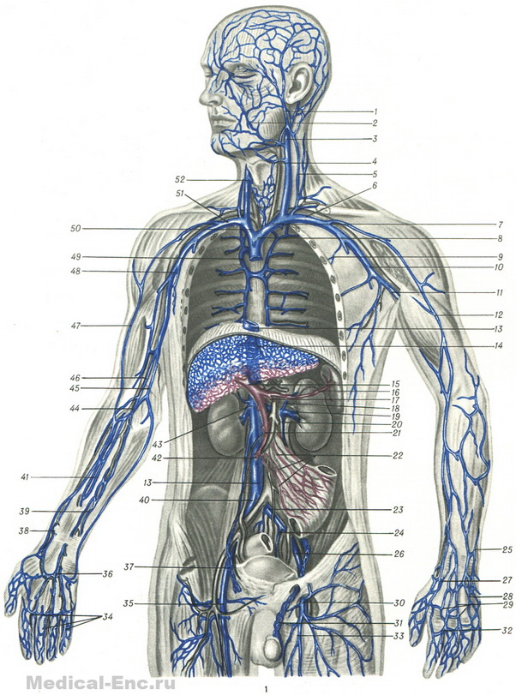
1. ‒
2. ‒
3. ‒
4. ‒
5. ‒
6. ‒
7. ‒
8. ‒
9. –
10. ‒
11. ‒
12. ‒
13. ‒
14. ‒
15. ‒
16. ‒
17. ‒
18. ‒
19. –
20. ‒
21. ‒
22. ‒
23. ‒
24. ‒
25. ‒
26. ‒
27. ‒
28. ‒
29. –
30. ‒
31. ‒
32. ‒
33. ‒
34. ‒
35. ‒
36. ‒
37. ‒
38. ‒
39. –
40. ‒
41. ‒
42. ‒
43. ‒
44. ‒
45. ‒
46. ‒
47. ‒
48. ‒
49. –
50. ‒
11. ‒
22. ‒

Поверхневі вени тіла людини

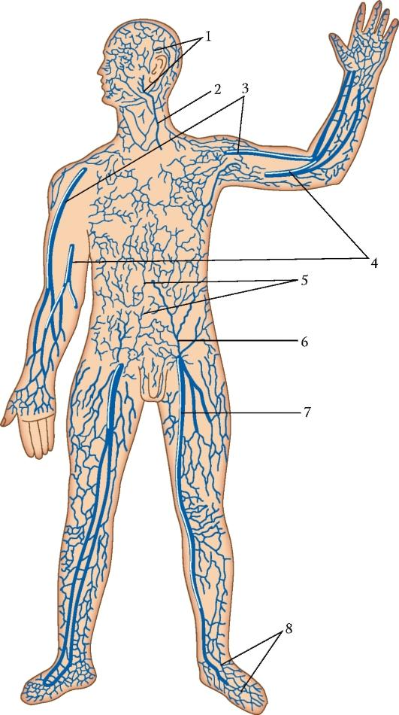

1. ‒
2. ‒
3. ‒
4. ‒
5. ‒
6. ‒
7. ‒
8. ‒

Верхня і нижні порожнисті вени і їх притоки (вигляд спереду)
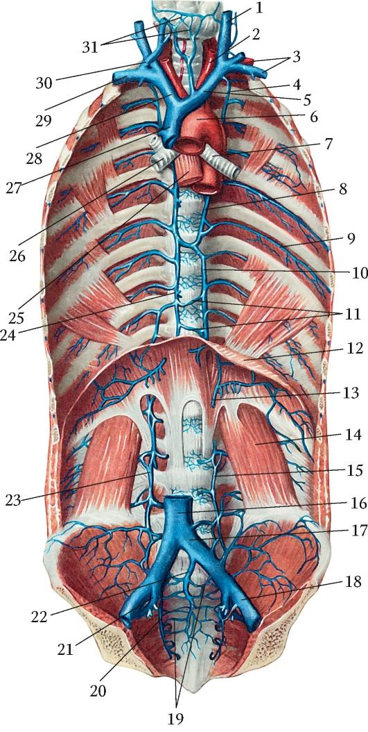
16. ‒
17. ‒
18. ‒
19. –
20. ‒
21. ‒
22. ‒
23. ‒
24. ‒
25. ‒
26. ‒
27. ‒
28. ‒
29. –
30. ‒
31. ‒

1. ‒
2. ‒
3. ‒
4. ‒
5. ‒
6. ‒
7. ‒
8. ‒
9. –
10. ‒
11. ‒
12. ‒
13. ‒
14. ‒
15. ‒

Непарна і напівнепарна вени і їх притоки (вигляд спереду)
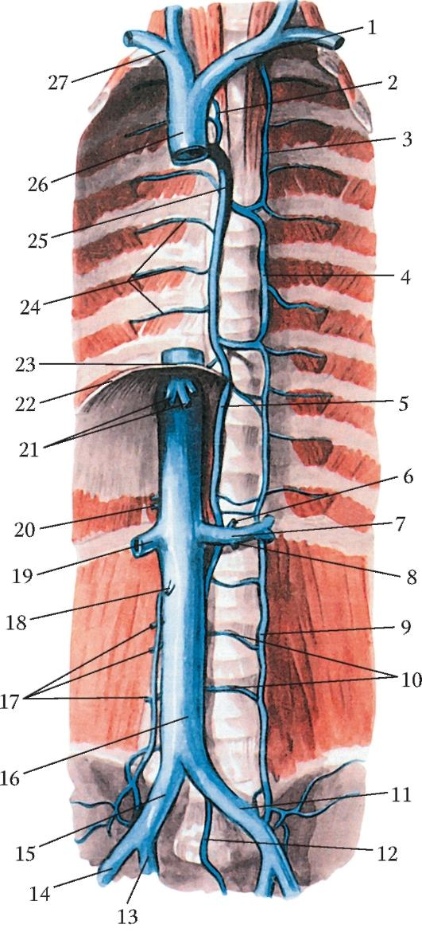
15. ‒
16. ‒
17. ‒
18. ‒
19. –
20. ‒
21. ‒
22. ‒
23. ‒
24. ‒
25. ‒
26. ‒
27. ‒
1. ‒
2. ‒
3. ‒
4. ‒
5. ‒
6. ‒
7. ‒
8. ‒
9. –
10. ‒
11. ‒
12. ‒
13. ‒
14. ‒

Плечоголовні вени і їх притоки (вигляд спереду)
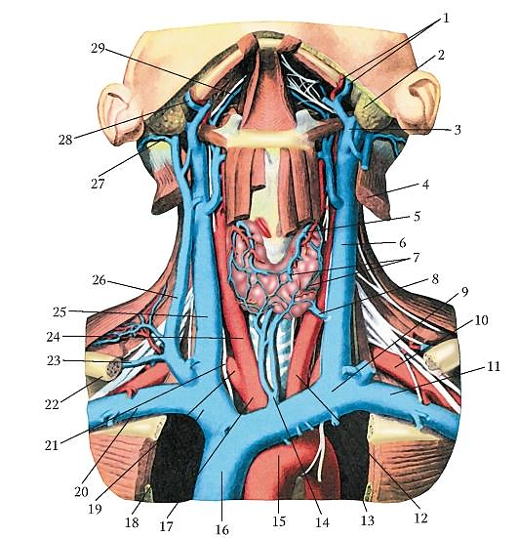
16. ‒
17. ‒
18. ‒
19. –
20. ‒
21. ‒
22. ‒
23. ‒
24. ‒
25. ‒
26. ‒
27. ‒
28. ‒
29. –

1. ‒
2. ‒
3. ‒
4. ‒
5. ‒
6. ‒
7. ‒
8. ‒
9. –
10. ‒
11. ‒
12. ‒
13. ‒
14. ‒
15. ‒

Внутрішня яремна вена (вигляд спереду)
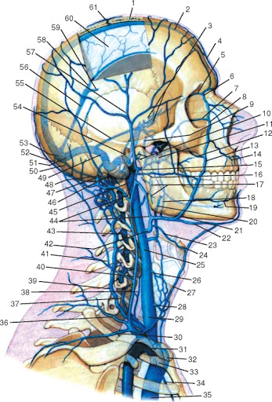
1. ‒
2. ‒
3. ‒
4. ‒
5. ‒
6. ‒
7. ‒
8. ‒
9. –
10. ‒
11. ‒
12. ‒
13. ‒

Внутрішньочерепні притоки внутрішньої яремної вени
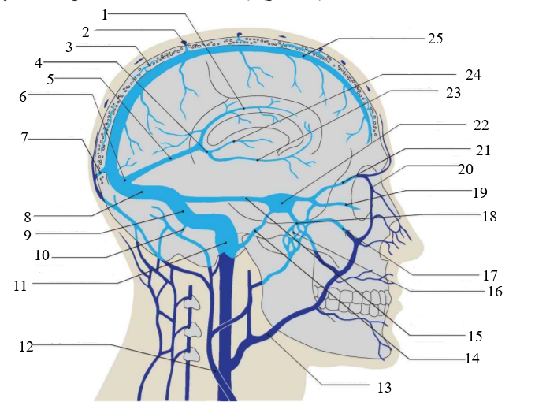
14. ‒
15. ‒
16. ‒
17. ‒
18. ‒
19. –
20. ‒
21. ‒
22. ‒
23. ‒
24. ‒
25. ‒
1. ‒
2. ‒
3. ‒
4. ‒
5. ‒
6. ‒
7. ‒
8. ‒
9. –
10. ‒
11. ‒
12. ‒
13. ‒

Зовнішня яремна вена і інші поверхневі вени голови і шиї (вигляд справа)
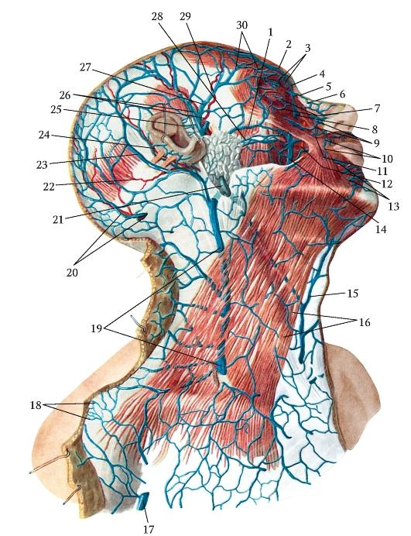
1. ‒
2. ‒
3. ‒
4. ‒
5. ‒
6. ‒
7. ‒
8. ‒
9. –
10. ‒
11. ‒
12. ‒
13. ‒
14. ‒
15. ‒
16. ‒
17. ‒
18. ‒
19. –
20. ‒
21. ‒
22. ‒
23. ‒
24. ‒
25. ‒
26. ‒
27. ‒
28. ‒
29. –
30. ‒

Анатомія поверхневих вен верхньої кінцівки
1. ‒
2. ‒
3. ‒
4. ‒
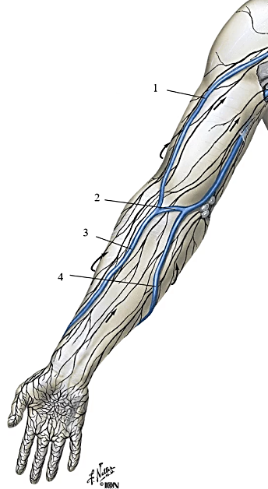

Анатомія глибоких вен верхньої кінцівки
1. ‒
2. ‒
3. ‒
4. ‒
5. ‒
6. ‒
7. ‒
8. ‒
9. –
10. ‒
11. ‒
12. ‒
13. ‒
14. ‒
15. ‒
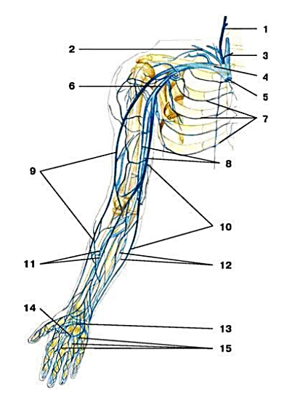

Пахвова вена та її притоки

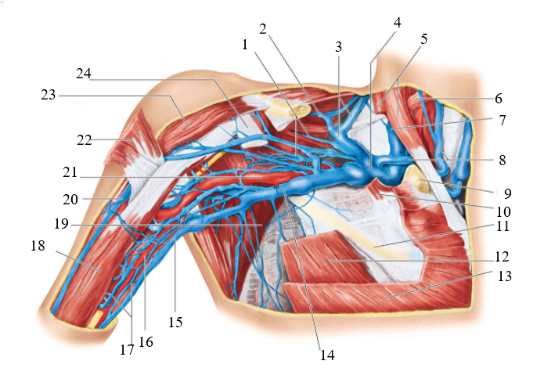
1. ‒
2. ‒
3. ‒
4. ‒
5. ‒
6. ‒
7. ‒
8. ‒
9. –
10. ‒
11. ‒
12. ‒
13. ‒
14. ‒
15. ‒
16. ‒
17. ‒
18. ‒
19. –
20. ‒
21. ‒
22. ‒
23. ‒
24. ‒

Висновок:

Оцінка за роботу:
Підпис викладача:

Лабораторна робота № 10.

Тема. Система нижньої порожнистої вени. Ворітна вена печінки.
Мета заняття: вивчити топографію і анатомічну будову системи нижньої порожнистої вени та вени воріт печінки.
Матеріал для заняття: натуральні вологі препарати нижньої порожнистої вени, вени воріт печінки, розбірні моделі, вологі препарати, атласи, таблиці, схеми, презентації.

Література:
- Неттер Ф. Г. Атлас анатомії людини. Львів: Наутілус, 2009. 616 с.
- Ковешніков В. Г. Анатомія людини. В 3-х томах. Том 3. Луганськ: ТОВ «Віртуальна реальність», 2008. 400 с.
- Головацький А. С., Черкасов В. Г., Сапін М. Р. Анатомія людини. У 3-х томах. Том 3. Вінниця: Нова книга, 2019. 376 с.
- Ковешніков В. Г., Сікора В. З., Пикалюк В. С. Спланхнологія. Серцево-судинна система: навчальний посібник. Суми: Вид-во СумДУ, 2010. 134 с.
- Коцан І. Я., Гринчук В. О., Велемець В. Х., Шварц Л. О., Пикалюк В. С., Шевчук Т. Я. Анатомія людини: підручник для студ. вищ. навч.з акл. ‒ Луцьк: ВНУ імені Лесі Українки, 2010. С. 661-671.
- Пикалюк В. С., Лавринюк В. Є., Шевчук Т. Я., Шварц Л. О., Коржик О. В., Бранюк С. В. Анатомія серцево-судинної системи. Органи імуногенезу : навчально-методичний електронний посібник. (Витяг із протоколу № 2 засідання науково-методичної ради Волинського національного університету імені Лесі Українки від 21 жовтня 2020 року).

Завдання:
- описати систему нижньої порожнистої вени за схемою;
- вивчити і замалювати коло ворітної вени, яке збирає венозну кров від непарних органів черевної порожнини. Вказати область кровозбору. Зробити підписи до малюнка;
- скласти схему венозного відтоку від парних органів черевної порожнини, вказати особливості відтоку крові зліва і справа у систему нижньої порожнистої вени. Зробити підписи до малюнків;
- вивчити й подати у вигляді схем вени нижньої кінцівки, вказати область їх кровозбору. Виписати венозні сплетення таза та їх функції. описати вени великого кола кровообігу за схемою;

Описати систему нижньої порожнистої вени за схемою

Нижня порожниста вена і її притоки (вигляд спереду)

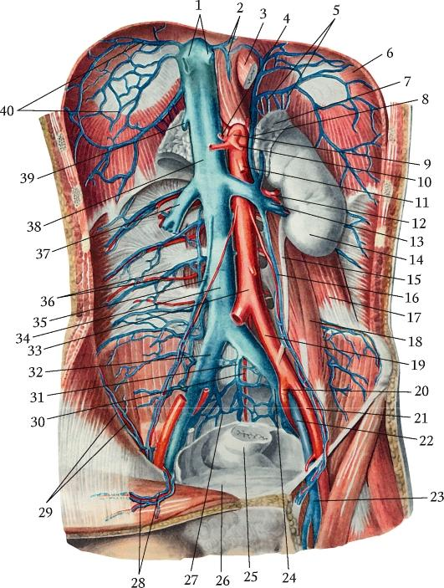
21. ‒
22. ‒
23. ‒
24. ‒
25. ‒
26. ‒
27. ‒
28. ‒
29. –
30. ‒
31. ‒
32. ‒
33. ‒
34. ‒
35. ‒
36. ‒
37. ‒
38. ‒
39. –
40. ‒
1. ‒
2. ‒
3. ‒
4. ‒
5. ‒
6. ‒
7. ‒
8. ‒
9. –
10. ‒
11. ‒
12. ‒
13. ‒
14. ‒
15. ‒
16. ‒
17. ‒
18. ‒
19. –
20. ‒

Схема ворітної вени печінки і її приток (вигляд спереду)

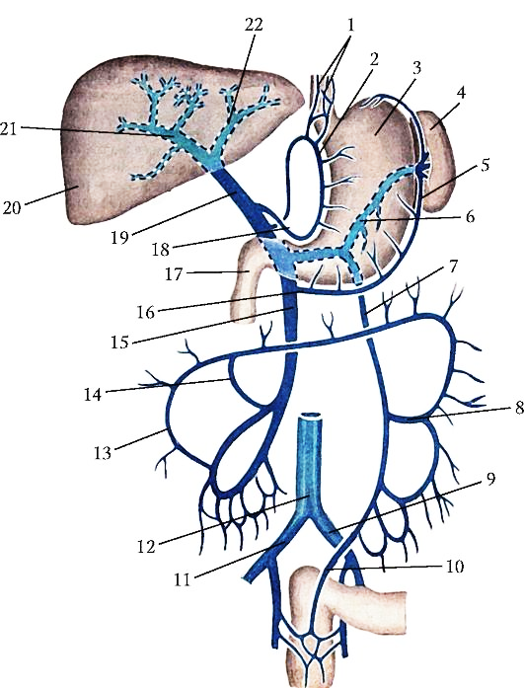
1. ‒
2. ‒
3. ‒
4. ‒
5. ‒
6. ‒
7. ‒
8. ‒
9. –
10. ‒
11. ‒
12. ‒
13. ‒
14. ‒
15. ‒
16. ‒
17. ‒
18. ‒
19. –
20. ‒
21. ‒
22. ‒

Внутрішня і зовнішня клубові вени
1. ‒
2. ‒
3. ‒
4. ‒
5. ‒
6. ‒
7. ‒
8. ‒
9. –
10. ‒
11. ‒
12. ‒
13. ‒
14. ‒
15. ‒
16. ‒
17. ‒
18. ‒
19. –
20. ‒
21. ‒
22. ‒
23. ‒
24. ‒
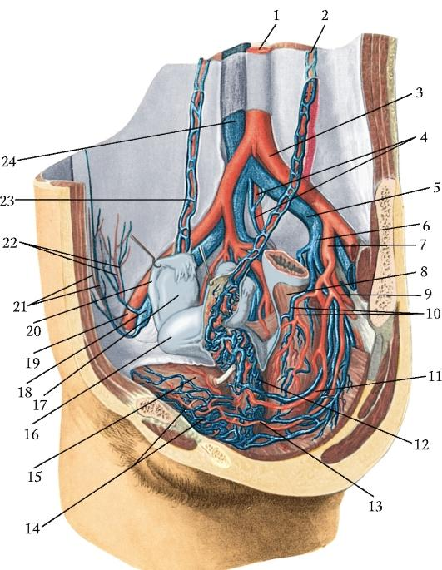

Зовнішня клубова вена і її притоки
Стегнова вена і її притоки (вигляд спереду)

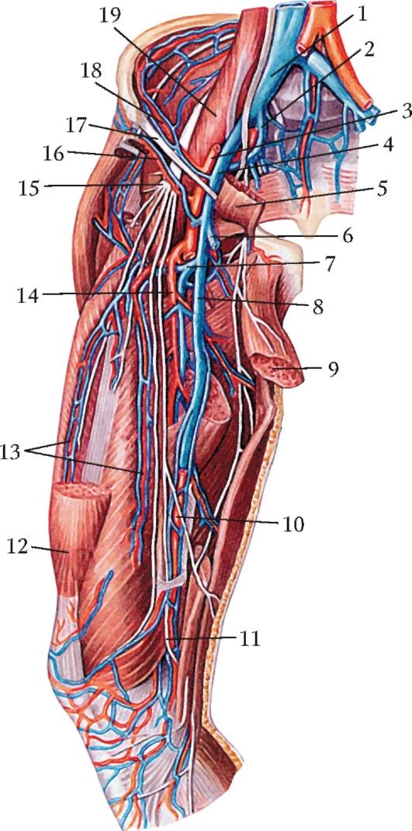
1. ‒
2. ‒
3. ‒
4. ‒
5. ‒
6. ‒
7. ‒
8. ‒
9. –
10. ‒
11. ‒
12. ‒
13. ‒
14. ‒
15. ‒
16. ‒
17. ‒
18. ‒
19. –
Поверхневі вени нижньої кінцівки
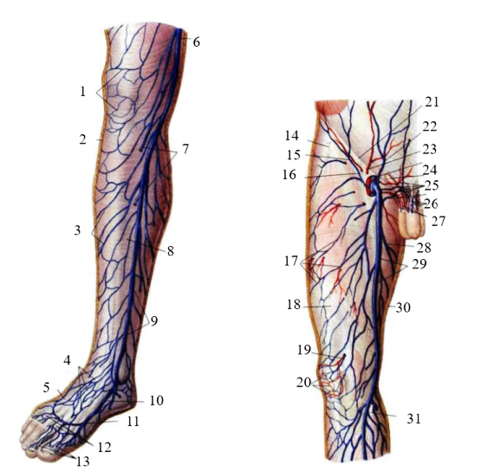
17. ‒
18. ‒
19. –
20. ‒
21. ‒
22. ‒
23. ‒
24. ‒
25. ‒
26. ‒
27. ‒
28. ‒
29. –
30. ‒
31. ‒
1. ‒
2. ‒
3. ‒
4. ‒
5. ‒
6. ‒
7. ‒
8. ‒
9. –
10. ‒
11. ‒
12. ‒
13. ‒
14. ‒
15. ‒
16. ‒

Глибокі вени гомілки (вигляд з медіальної сторони)
1. ‒
2. ‒
3. ‒
4. ‒
5. ‒
6. ‒
7. ‒
8. ‒
9. –
10. ‒
11. ‒
12. ‒
13. ‒
14. ‒
15. ‒
16. ‒
17. ‒
18. ‒
19. –
20. ‒
21. ‒
22. ‒
23. ‒
24. ‒
25. ‒
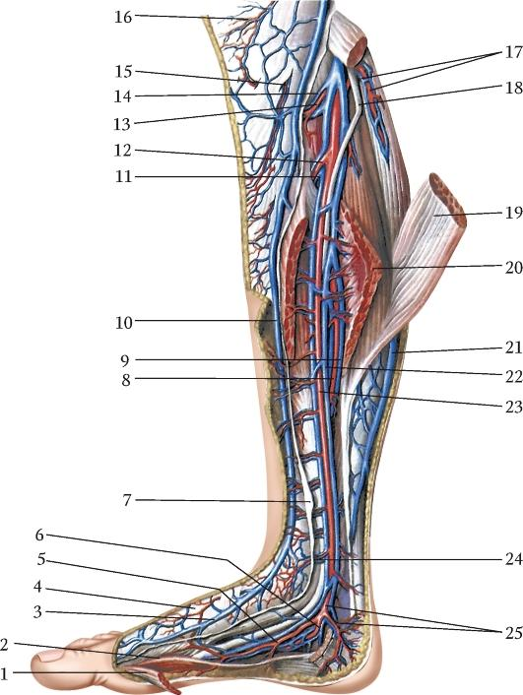

Виписати венозні сплетення таза та їх функції

Висновок:

Оцінка за роботу:
Підпис викладача:

Лабораторна робота № 11.

Тема. Венозні анастомози. Кровообіг плода.
Мета заняття: вивчити венозні анастомози між системами верхньої та нижньої порожнистих вен і ворітної печінкової вени, а також кровообіг плода.
Матеріал для заняття: натуральні вологі препарати аорти, верхньої та нижньої порожнистої вени, вени воріт печінки, розбірні моделі аорти, вологі препарати, атласи, таблиці, схеми, презентації.

Література:
- Неттер Ф. Г. Атлас анатомії людини. Львів: Наутілус, 2009. 616 с.
- Ковешніков В. Г. Анатомія людини. В 3-х томах. Том 3. Луганськ: ТОВ «Віртуальна реальність», 2008. 400 с.
- Головацький А. С., Черкасов В. Г., Сапін М. Р. Анатомія людини. У 3-х томах. Том 3. Вінниця: Нова книга, 2019. 376 с.
- Ковешніков В. Г., Сікора В. З., Пикалюк В. С. Спланхнологія. Серцево-судинна система: навчальний посібник. Суми: Вид-во СумДУ, 2010. 134 с.
- Коцан І. Я., Гринчук В. О., Велемець В. Х., Шварц Л. О., Пикалюк В. С., Шевчук Т. Я. Анатомія людини: підручник для студ. вищ. навч.з акл. ‒ Луцьк: ВНУ імені Лесі Українки, 2010. С. 661-671.
- Пикалюк В. С., Лавринюк В. Є., Шевчук Т. Я., Шварц Л. О., Коржик О. В., Бранюк С. В. Анатомія серцево-судинної системи. Органи імуногенезу : навчально-методичний електронний посібник. (Витяг із протоколу № 2 засідання науково-методичної ради Волинського національного університету імені Лесі Українки від 21 жовтня 2020 року).

Завдання:
- вивчити венозні внутрішньосистемні анастомози;
- вивчити венозні міжсистемні анастомози: кава-кавальні анастомози, порто-кавальні анастомози і порто-кава-кавальні анастомози. Зробити підписи до малюнка;
- вивчити кровообіг плода. Зробити підписи до малюнка;

Схема міжсистемних венозних анастомозів, що з'єднують притоки верхньої і нижньої порожнистих вен і ворітної вени печінки
(вигляд спереду)
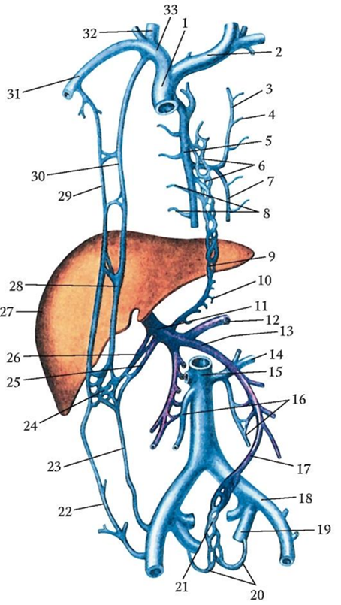
1. ‒
2. ‒
3. ‒
4. ‒
5. ‒
6. ‒
7. ‒
8. ‒
9. –
10. ‒
11. ‒
12. ‒
13. ‒
14. ‒
15. ‒
16. ‒
17. ‒

18. ‒
19. –
20. ‒
21. ‒
22. ‒
23. ‒
24. ‒
25. ‒
26. ‒
27. ‒
28. ‒
29. –
30. ‒
21. ‒
32. ‒
33. ‒

Кава-кавальні анастомози по передній стінці тулуба
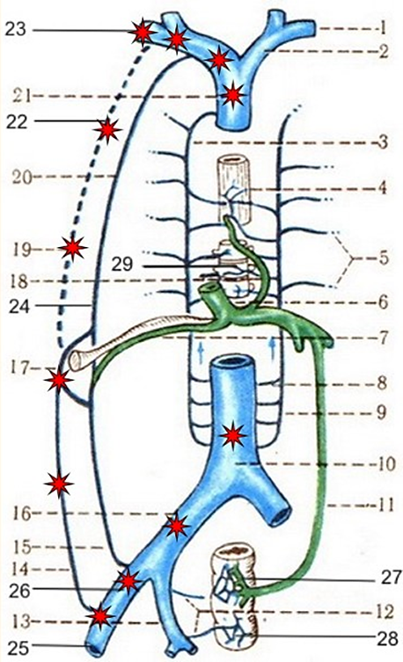
1. ‒
2. ‒
10. ‒
14. ‒
16. ‒
17. ‒
19. –
21. ‒
22. ‒
23. ‒
25. ‒
26. ‒
Кава-кавальні анастомози по задній стінці тулуба

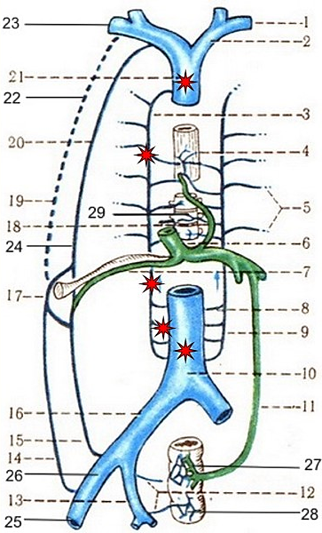
3. ‒
8. ‒
9. –
10. ‒
21. ‒

Порто-кавальні анастомози (з верхньою порожнистою веною) по передній стінці тулуба через латеральну грудну вену

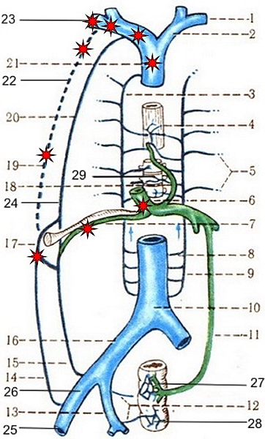
1. ‒
2. ‒
6. ‒
7. ‒
17. ‒
19. –
21. ‒
22. ‒
23. ‒
Порто-кавальні анастомози (з нижньою порожнистою веною) через прямокишкове сплетення і по зовнішній клубовій вені

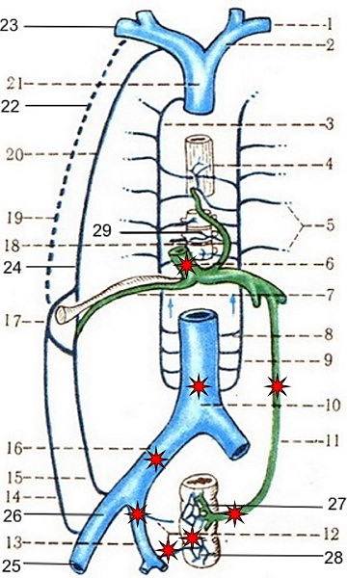
6. ‒
10. ‒
11. ‒
12. ‒
16. ‒
26. ‒
27. ‒
28. ‒
Міжсистемні венозні анастомози

Магістральні вени | Притоки магістральних вен, які утворюють анастомози |  | Місце розташування анастомоза
Кровообіг плода
1. ‒
2. ‒
3. ‒
4. ‒
5. ‒
6. ‒
7. ‒
8. ‒
9. –
10. ‒
11. ‒
12. ‒
13. ‒
14. ‒
15. ‒
16. ‒
17. ‒
18. ‒
19. –
20. ‒
21. ‒
22. ‒
23. ‒
24. ‒
25. ‒
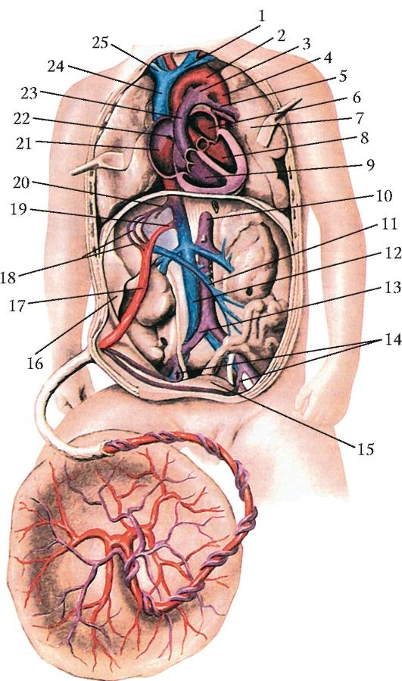

Висновок:

Оцінка за роботу:
Підпис викладача:

Лабораторна робота № 12.

Тема. Анатомія лімфатичної системи.
Мета заняття: вивчити топографію і будову органів лімфатичної системи, їх функції.
Матеріал для заняття: моделі лімфатичної системи на торсі та плівках, мікроскопічні препарати лімфатичного вузла й селезінки, анатомічні моделі, атласи, таблиці, схеми, презентації.

Література:
- Неттер Ф. Г. Атлас анатомії людини. Львів: Наутілус, 2009. 616 с.
- Ковешніков В. Г. Анатомія людини. В 3-х томах. Том 3. Луганськ: ТОВ «Віртуальна реальність», 2008. 400 с.
- Головацький А. С., Черкасов В. Г., Сапін М. Р. Анатомія людини. У 3-х томах. Том 3. Вінниця: Нова книга, 2019. 376 с.
- Ковешніков В. Г., Сікора В. З., Пикалюк В. С. Спланхнологія. Серцево-судинна система: навчальний посібник. Суми: Вид-во СумДУ, 2010. 134 с.
- Коцан І. Я., Гринчук В. О., Велемець В. Х., Шварц Л. О., Пикалюк В. С., Шевчук Т. Я. Анатомія людини: підручник для студ. вищ. навч.з акл. ‒ Луцьк: ВНУ імені Лесі Українки, 2010. С. 661-671.
- Пикалюк В. С., Лавринюк В. Є., Шевчук Т. Я., Шварц Л. О., Коржик О. В., Бранюк С. В. Анатомія серцево-судинної системи. Органи імуногенезу : навчально-методичний електронний посібник. (Витяг із протоколу № 2 засідання науково-методичної ради Волинського національного університету імені Лесі Українки від 21 жовтня 2020 року).

Завдання:
- вивчити функції лімфатичної системи та особливості будови стінки судин лімфатичного русла; скласти схему лімфатичного русла. Зробити підписи до малюнка;
- описати лімфатичні стовбури та зробити підписи до малюнка
- вивчити лімфатичні судини і регіонарні лімфатичні вузли окремих ділянок тіла. Зробити підписи до малюнків;
- вивчити топографію, будову, форму лімфатичного вузла. Зробити підписи до малюнка;
- замалювати схему формування грудної та правої лімфатичних проток;
- виписати функції лімфатичного вузла та зробити підписи до малюнка;
- вивчити принципи лімфовідтоку від органів голови, шиї, верхніх та нижніх кінцівок, органів та стінок грудної та черевної порожнин, тазу;

Лімфатична система людини
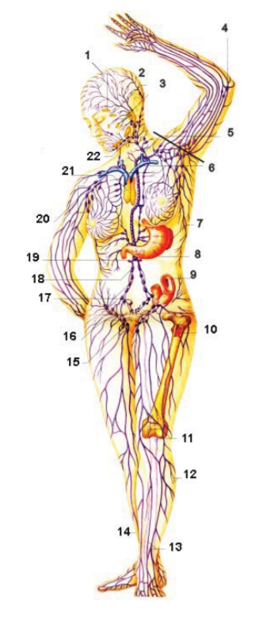
1. ‒
2. ‒
3. ‒
4. ‒
5. ‒
6. ‒
7. ‒
8. ‒
9. –
10. ‒
11. ‒
12. ‒
13. ‒
14. ‒
15. ‒
16. ‒
17. ‒
18. ‒
19. –
20. ‒
21. ‒
22. ‒
Схема лімфатичного русла

Особливості будови лімфатичного капіляра в порівнянні з кровоносним

Зробити підписи до малюнка

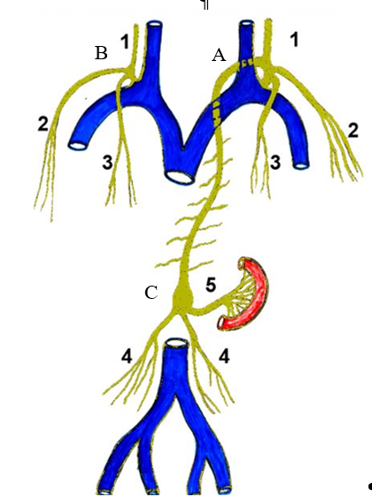
А –
В –
С –
1. ‒
2. ‒
3. ‒
4. ‒
5. ‒

Схема будови лімфатичного вузла
1. ‒
2. ‒
3. ‒
4. ‒
5. ‒
6. ‒
7. ‒
8. ‒
9. –
10. ‒
11. ‒
12. ‒
13. ‒
14. ‒
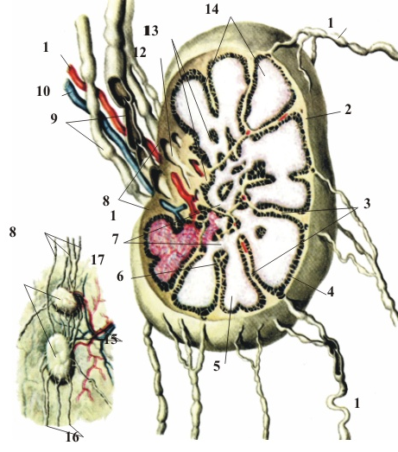

Функції лімфатичного вузла

Замалювати схему формування грудної та правої лімфатичних проток

Лімфатичні судини i вузли голови та шиї
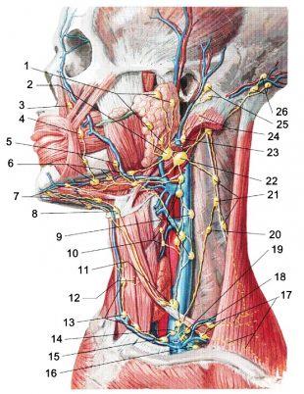
14. ‒
15. ‒
16. ‒
17. ‒
18. ‒
19. –
20. ‒
21. ‒
22. ‒
23. ‒
24. ‒
25. ‒
26. ‒
1. ‒
2. ‒
3. ‒
4. ‒
5. ‒
6. ‒
7. ‒
8. ‒
9. –
10. ‒
11. ‒
12. ‒
13. ‒

Лімфатичні судини і вузли язика
1. ‒
2. ‒
3. ‒
4. ‒
5. ‒
6. ‒
7. ‒
8. ‒
9. –
10. ‒
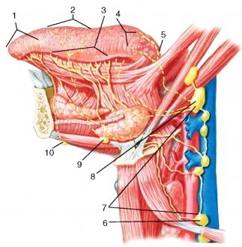

Лімфатичні судини органів грудної порожнини
1. ‒
2. ‒
3. ‒
4. ‒
5. ‒
6. ‒
7. ‒
8. ‒
9. –
10. ‒
11. ‒
12. ‒
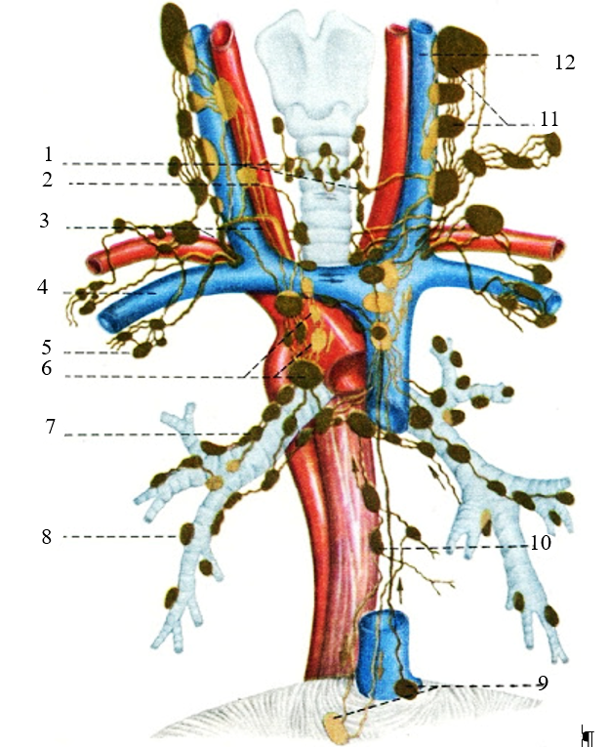

Лімфатичнні судини і вузли легень
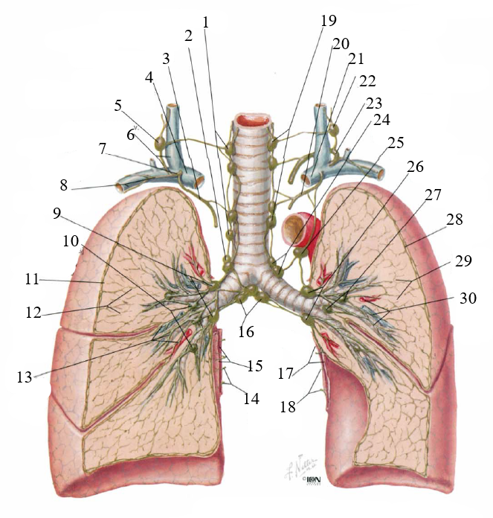
16. ‒
17. ‒
18. ‒
19. –
20. ‒
21. ‒
22. ‒
23. ‒
24. ‒
25. ‒
26. ‒
27. ‒
28. ‒
29. –
30. ‒
1. ‒
2. ‒
3. ‒
4. ‒
5. ‒
6. ‒
7. ‒
8. ‒
9. –
10. ‒
11. ‒
12. ‒
13. ‒
14. ‒
15. ‒

Лімфатичні судини і регіонарні лімфатичні вузли молочної залози

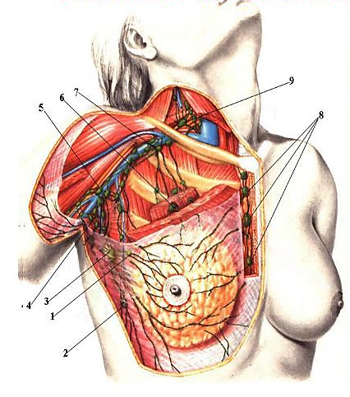
1. ‒
2. ‒
3. ‒
4. ‒
5. ‒
6. ‒
7. ‒
8. ‒
9. –

Лімфатичні вузли черевної порожнини
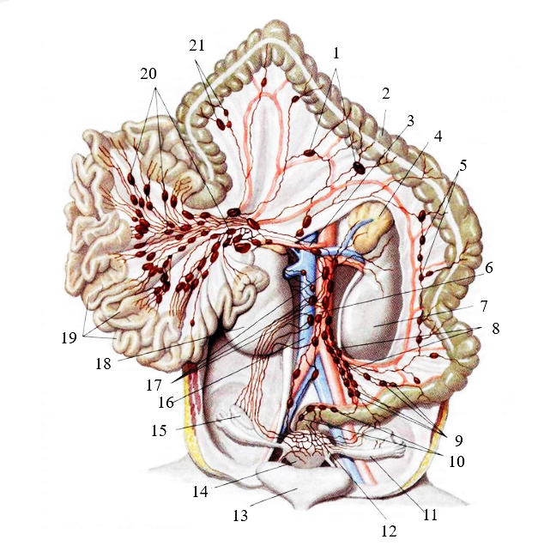
1. ‒
2. ‒
3. ‒
4. ‒
5. ‒
6. ‒
7. ‒
8. ‒
9. –
10. ‒
11. ‒
12. ‒
13. ‒
14. ‒
15. ‒
16. ‒
17. ‒
18. ‒
19. –
20. ‒
21. ‒

Лімфатичні вузли верхньої кінцівки
1. ‒
2. ‒
3. ‒
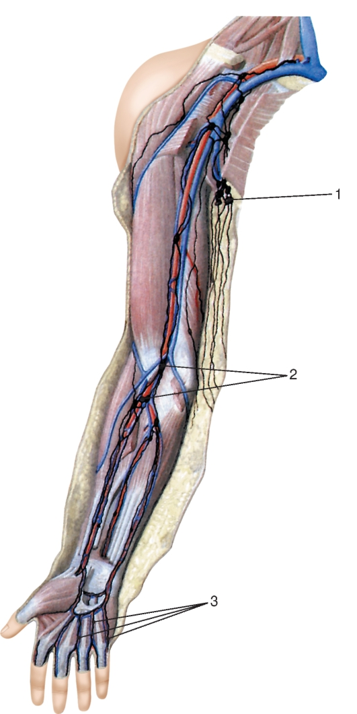

Лімфатичні судини і вузли прямої кишки

1. ‒
2. ‒
3. ‒
4. ‒
5. ‒
6. ‒
7. ‒
8. ‒
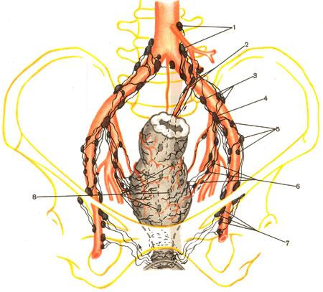

Лімфатичні судини і вузли тазу
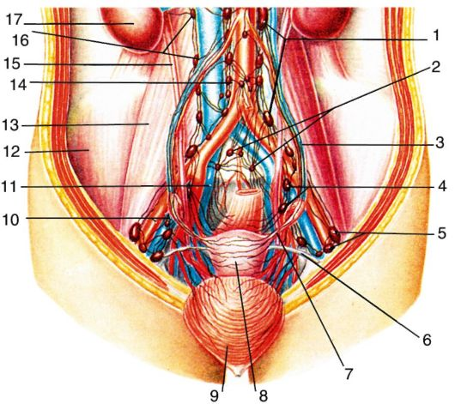
1. ‒
2. ‒
3. ‒
4. ‒
5. ‒
6. ‒
7. ‒
8. ‒
9. –
10. ‒
11. ‒
12. ‒
13. ‒
14. ‒
15. ‒
16. ‒
17. ‒

Лімфатичні вузли нижньої кінцівки

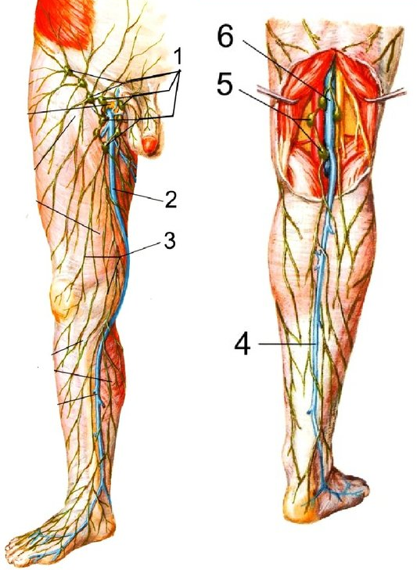
1. ‒
2. ‒
3. ‒
4. ‒
5. ‒
6. ‒

Висновок:

Оцінка за роботу:
Підпис викладача:

Лабораторна робота № 13.

Тема. Анатомія органів імунної системи. Селезінка.
Мета заняття: вивчити топографію і будову органів імунної системи, її функції та кровотворні органи і вікові особливості;
Матеріал для заняття: моделі імунної системи на торсі та плівках, мікроскопічні препарати лімфатичного вузла й селезінки, атласи, таблиці, схеми, презентації;

Література:
- Неттер Ф. Г. Атлас анатомії людини. Львів: Наутілус, 2009. 616 с.
- Ковешніков В. Г. Анатомія людини. В 3-х томах. Том 3. Луганськ: ТОВ «Віртуальна реальність», 2008. 400 с.
- Головацький А. С., Черкасов В. Г., Сапін М. Р. Анатомія людини. У 3-х томах. Том 3. Вінниця: Нова книга, 2019. 376 с.
- Ковешніков В. Г., Сікора В. З., Пикалюк В. С. Спланхнологія. Серцево-судинна система: навчальний посібник. Суми: Вид-во СумДУ, 2010. 134 с.
- Коцан І. Я., Гринчук В. О., Велемець В. Х., Шварц Л. О., Пикалюк В. С., Шевчук Т. Я. Анатомія людини: підручник для студ. вищ. навч.з акл. ‒ Луцьк: ВНУ імені Лесі Українки, 2010. С. 661-671.
- Пикалюк В. С., Лавринюк В. Є., Шевчук Т. Я., Шварц Л. О., Коржик О. В., Бранюк С. В. Анатомія серцево-судинної системи. Органи імуногенезу : навчально-методичний електронний посібник. (Витяг із протоколу № 2 засідання науково-методичної ради Волинського національного університету імені Лесі Українки від 21 жовтня 2020 року).

Завдання:
- описати органи імунної системи за схемою;
- вивчити класифікацію органів імунної (лімфатичної або лімфоїдної) системи за функцією;
- схематично подати й вивчити органи імуногенезу (центральні та периферичні), виписати їх функції і зробити підписи до малюнка.
- вивчити топографію та будову центральних органів імунної системи (первинні лімфатичні або лімфоїдні органи): кістковий мозок, загруднинна залоза (тимус), структурні закономірності їх функцій. Зробити підписи до малюнків;
- вивчити топографію та будову периферійних органів імунної системи (вторинні лімфатичні або лімфоїдні органи) і структурні закономірності їх функцій. Зробити підписи до малюнків;
- вивчити топографію, будову і функції селезінки та зробити підписи до малюнка;

Описати органи імунної системи за схемою

Класифікація органів імунної системи

Схема розташування центральних і периферичних органів імунної системи в тілі людини

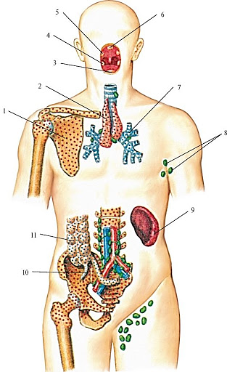
1. ‒
2. ‒
3. ‒
4. ‒
5. ‒
6. ‒
7. ‒
8. ‒
9. –
10. ‒
11. ‒

Загруднинна залоза (тимус)
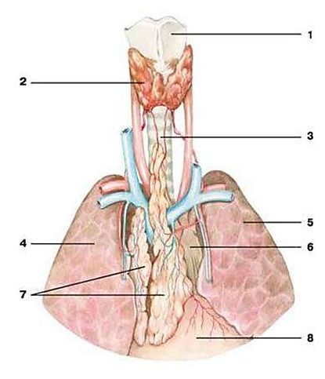
1. ‒
2. ‒
3. ‒
4. ‒
5. ‒
6. ‒
7. ‒
8. ‒

Кістковий мозок
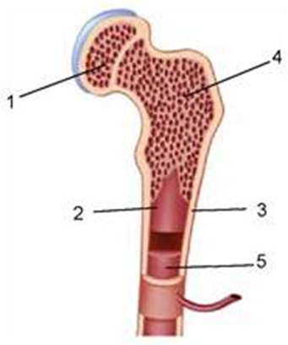
1. ‒
2. ‒
3. ‒
4. ‒
5. ‒

Схема лімфоепітеліального кільця (кільце Пирогова)

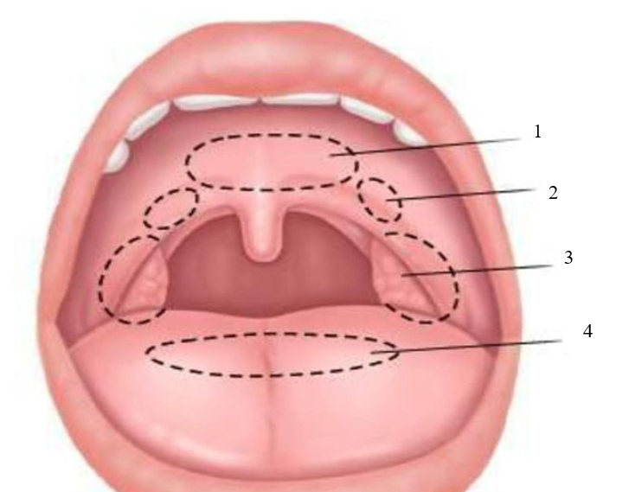
1. ‒
2. ‒
3. ‒
4. ‒

Одинокі і групові лімфоїдні вузлики та їх функції

Зовнішня будова селезінки
1. ‒
2. ‒
3. ‒
4. ‒
5. ‒
6. ‒
7. ‒

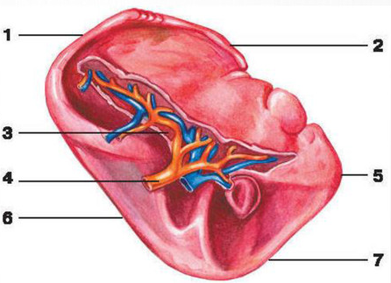

Гістологічна будова селезінки
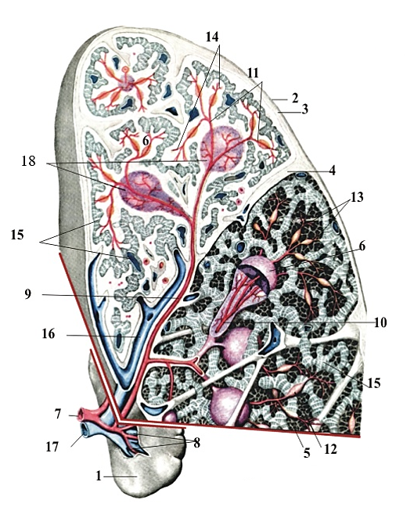
1. ‒
2. ‒
3. ‒
4. ‒
5. ‒
6. ‒
7. ‒
8. ‒
9. –
10. ‒
11. ‒
12. ‒
13. ‒
14. ‒
15. ‒
16. ‒
17. ‒
18. ‒

Висновок:

Оцінка за роботу:
Підпис викладача:

Лабораторна робота № 14.

Тема. Підсумкове заняття. Закріплення практичних навичок і узагальнення матеріалу з анатомії серцево-судинної та імунної систем. (Тестовий контроль по серцево-судинній та імунній системам).
Мета заняття: Закріпити практичні навички і повторити та узагальнити матеріал з анатомії серцево-судинної та імунної систем.
Матеріал для заняття: натуральні вологі препарати серця: цілісне і в розрізах, розбірні моделі серця, аорти, нижньої порожнистої вени, вени воріт печінки, розбірні моделі аорти, моделі лімфатичної системи на торсі та плівках, мікроскопічні препарати лімфатичного вузла й селезінки, атласи, таблиці, схеми, презентації.

Література:
- Неттер Ф. Г. Атлас анатомії людини. Львів: Наутілус, 2009. 616 с.
- Ковешніков В. Г. Анатомія людини. В 3-х томах. Том 3. Луганськ: ТОВ «Віртуальна реальність», 2008. 400 с.
- Головацький А. С., Черкасов В. Г., Сапін М. Р. Анатомія людини. У 3-х томах. Том 3. Вінниця: Нова книга, 2019. 376 с.
- Ковешніков В. Г., Сікора В. З., Пикалюк В. С. Спланхнологія. Серцево-судинна система: навчальний посібник. Суми: Вид-во СумДУ, 2010. 134 с.
- Коцан І. Я., Гринчук В. О., Велемець В. Х., Шварц Л. О., Пикалюк В. С., Шевчук Т. Я. Анатомія людини: підручник для студ. вищ. навч.з акл. ‒ Луцьк: ВНУ імені Лесі Українки, 2010. С. 661-671.
- Пикалюк В. С., Лавринюк В. Є., Шевчук Т. Я., Шварц Л. О., Коржик О. В., Бранюк С. В. Анатомія серцево-судинної системи. Органи імуногенезу : навчально-методичний електронний посібник. (Витяг із протоколу № 2 засідання науково-методичної ради Волинського національного університету імені Лесі Українки від 21 жовтня 2020 року).

Завдання:
- вивчити рекомендовану літературу;
- провести співбесіду по контрольних питаннях (питання для підсумкового контролю (екзаменаційні питання з навчальної дисципліни «Анатомія людини», модуль «Серцево-судинна система» (екзаменаційні питання знаходяться на платформі Teams)).
- провести тестування за базою тестів та ситуаційних задач по модулю «Серцево-судинна система» (база тестів знаходяться на платформі Teams).

Питання для підсумкового контролю (екзаменаційні питання з навчальної дисципліни «Анатомія людини», модуль «Серцево-судинна система»

- Серцево-судинна система, її морфологічна характеристика. Судинне русло.
- Топографія і будова серця. Проекція серця на грудну клітку.
- Гістологічна будова стінки серця. Особливості міокарда. Перикард.
- Провідна система серця, її функціональне значення. Фази роботи серця. Положення клапанів.
- Кровопостачання та іннервація серця.
- Філогенез та онтогенез серця. Аномалії (вади) його розвитку.
- Характеристика порожнин серця. Клапанний апарат серця.
- Порівняльна анатомо-функціональна характеристика артерій та вен. Судини мікроциркуляторного русла. Чудесна венозна і артеріальна сітки.
- Кола кровообігу, їх функціональне значення.
- Колатеральний кровообіг та види анастомозів.
- Артерії та вени малого кола кровообігу.
- Топографія, відділи та гілки аорти.
- Гілки грудної аорти.
- Артерії голови, шиї.
- Артерії верхньої кінцівки (підключична, підкрильцева, плечові…). Сплетення суглобів.
- Артерії черевної порожнини: кровопостачання органів та стінок.
- Артерії тазу: кровопостачання органів і стінок тазу.
- Артерії нижньої кінцівки. Сплетення суглобів.
- Кровопостачання головного мозку.
- Верхня порожниста вена, її формування, притоки.
- Нижня порожниста вена, її формування, притоки.
- Ворітна вена. Венозний відтік від непарних органів черевної порожнини.
- Вени голови, шиї. Синуси та вени головного мозку.
- Вени верхньої кінцівки (глибокі та поверхневі).
- Вени стінок та органів грудної порожнини (непарна та напівнепарні вени).
- Вени нижніх кінцівок (поверхневі та глибокі) та тазу (сплетення).
- Венозні анастомози між системами верхньої, нижньої порожнистих та ворітної вен.
- Кровопостачання плоду.
- Загальна характеристика лімфатичної системи, її функції. Склад та функції лімфи, лімфоутворення.
- Судинне русло лімфатичної системи. Характеристика лімфатичних капілярів, судин, вузлів.
- Лімфатичні стовбури, їх морфофункціональна характеристика.
- Анатомо-функціональна характеристика правої та грудної лімфатичних проток.
- Морфофункціональна характеристика лімфатичного вузла. Класифікація вузлів.
- Центральні органи імуногенезу. Вилочкова залоза.
- Периферичні органи імуногенезу. Селезінка. Лімфоїдні вузлики внутрішніх органів.
- Кровотворні органи та органи імуногенезу, їх класифікація. Схема імуногенезу. Гуморальний та клітинний імунітет.

КОНТРОЛЬНІ ПИТАННЯ ДЛЯ СПІВБЕСІДИ

СЕРЦЕ
1. Серце: топографія, зовнішня будова, проєкції меж серця. Будова камер, вхідні і вихідні судини. Основні етапи онтогенезу серця.
2. Серце: будова стінки, клапанний апарат, їх будова, топографія, місця прослуховування. Провідна система серця.
3. Серце: вінцеві артерії, топографія, гілки, області кровопостачання, анастомози. Вени стінки, вінцева пазуха, топографія, притоки. Перикард: будова, порожнина, пазухи.

4. Варіанти та аномалії розвитку серця. Структурні механізми розвитку аномалій серця.

АРТЕРІАЛЬНА СИСТЕМА
1. Артеріальна система, характеристика. Основні етапи філо- і онтогенезу. Аномалії і варіанти будови. Кола кровообігу, їх функціональні особливості. Відділи аорти, гілки дуги аорти.
2. Загальна сонна артерія, топографія. Зовнішня сонна артерія: передня і задня групи гілок; топографія, області кровопостачання, анастомози.
3. Зовнішня сонна артерія: середня група гілок; топографія, області кровопостачання, анастомози. Верхньощелепна артерія: топографія, гілки, області кровопостачання, анастомози.
4. Внутрішня сонна артерія, топографія, гілки, області кровопостачання, анастомози.
5. Підключична артерія: топографія, класифікація гілок, області кровопостачання, анастомози.
6. Артеріальне (Вілізієве) коло мозку, утворення, топографія, області кровопостачання. Кровопостачання спинного мозку, джерела кровопостачання, анастомози.
7. Пахвова артерія, артерії плеча: топографія, гілки, області кровопостачання, анастомози. Сітка ліктьового суглоба.
8. Артерії передпліччя, кисті: топографія, гілки, області кровопостачання. Сітка променево-зап’ясткового суглоба. Артеріальні дуги кисті: утворення, топографія, області кровопостачання.
9. Грудна аорта: топографія, класифікація гілок, області кровопостачання. Кровопостачання грудної стінки і органів грудної порожнини.
10. Черевна аорта. Непарні нутрощеві гілки. Черевний стовбур, брижові артерії, топографія, гілки, області кровопостачання, анастомози.
11. Черевна аорта: парні нутрощеві, пристінкові гілки. Топографія, гілки, області кровопостачання, анастомози. Кровопостачання передньої черевної стінки
12. Клубові артерії, топографія. Внутрішня клубова артерія, пристінкові і нутрощеві гілки, топографія, області кровопостачання, анастомози.
13. Зовнішня клубова артерія. Стегнова артерія, топографія, гілки, області кровопостачання, анастомози. Підколінна артерія. Сітка колінного суглоба.
14. Артерії гомілки, стопи: топографія, гілки, області кровопостачання, мережа гомілковостопного суглоба. Артеріальні дуги стопи: утворення, топографія, області кровопостачання, анастомози.
ВЕНИ
1. Венозна система, характеристика. Основні етапи філо- і онтогенезу. Особливості кровообігу плода.
2. Верхня порожниста вена: утворення, топографія, притоки.
3. Нижня порожниста вена: утворення, топографія, притоки.
4. Ворітна вена печінки: топографія, притоки.
5. Внутрішня яремна вена. Топографія, позачерепні і внутрішньочерепні притоки. Передня і зовнішня яремні вени.
6. Венозні анастомози (кава-кавальні, порто-кавальні, порто-кава-кавальні)
7. Вени верхньої кінцівки: топографія, притоки.
8. Вени таза, нижньої кінцівки: топографія, притоки. Венозні сплетення і відтік від прямої кишки.
9. Непарна і півнепарна вени: топографія, притоки. Венозні сплетення і відтік від спинного мозку і хребтового стовпа.
10. Варіанти та аномалії розвитку магістральних вен.

ЛІМФАТИЧНА ТА ІММУННА СИСТЕМИ
1. Центральні органи імунної системи (загруднинна залоза, червоний кістковий мозок).
2. Периферичні органи імуногенезу: мигдалики, фолікули. Селезінка: топографія, будова.
3. Лімфатична система: складові частини, функції. Основні етапи філо- і онтогенезу. Ланки лімфатичного судинного русла, особливості кожного відділу. Лімфатичні вузли: класифікація, функція, будова.
4. Грудна і права лімфатична протоки, топографія. Притоки.
5. Варіанти та анатомілії розвитку лімфатичних проток.
6. Лімфатичні вузли та судини голови і шиї. Шляхи відтоку лімфи. Яремні стовбури.
7. Регіонарні лімфовузли верхньої кінцівки. Шляхи відтоку лімфи. Підключичні стовбури.
8. Пристінкові, нутрощеві лімфатичні вузли і судини грудної порожнини. Бронхо середостінні стовбури. Шляхи відтоку лімфи від молочної залози.
9. Пристінкові, нутрощеві лімфатичні вузли і судини черевної порожнини. Кишковий стовбур.
10. Лімфатичні вузли та судини органів і стінок тазу, нижньої кінцівки. Шляхи відтоку лімфи. Поперекові стовбури.

РЕКОМЕНДОВАНІ ЗАВДАННЯ

ДЛЯ ІНДИВІДУАЛЬНОЇ РОБОТИ СТУДЕНТІВ

СЕРЦЕ

1. Філо- та онтогенез серця і кровоносної системи. Топографія серця.

2. Перикард, перикардіальна порожнина.

3. Анатомічна будова серця, характеристика його порожнин, клапанного, провідного апаратів.

4. Клапанний апарат серця.

5. Кровопостачання і іннервація серця.

6. Клінічні методи дослідження серцево-судинної системи.

7. Аномалії і варіанти розвитку серця.

8. Патології серця. Порушення провідності

АНГІОЛОГІЯ
1. Сучасні уявлення і морфо-функціональні принципи будови мікроциркуляторного русла.
2. Зв'язки в судинній системі з точки зору пристосувально компенсаторних механізмів живого організму.
3. Відмінності кровообігу плода від кровообігу дорослої людини.
4. Загальні закономірності топографії судин в зв'язку з різними функціями окремих ділянок тіла, зокрема, в зв'язку з прямоходінням людини.
5. Загальні положення про колатеральний кровообіг, про роботи В. Н. Тонкова та його школи з питань колатерального кровообігу.
6. Варіанти кровопостачання щитоподібної залози.
7. Ворітна вена печінки. Утворення, морфофункціональна характеристика.
8. Варіанти кровопостачання тонкої кишки, товстої кишки.
9. Варіанти кровопостачання і лімфовідтоку від прямої кишки.
10. Кровопостачання головного мозку, варіанти будови Вілізієвого кола.
11. Венозні анастомози в межах передньої стінки живота і їх вікові зміни.
12. Вени губчатки , їх значення у відтоці венозної крові від мозку.
13. Про закономірності формування венозних сплетень.
14. Про центральні артерії сітківки і можливості прижиттєвого спостереження сітківки ока.
15. Варіанти закладки і розвитку грудної протоки.
16. Шляхи відтоку лімфи від відділів ротової порожнини.
17. Особливості лімфовідтоку від молочної залози.
18. Можливості рентгенологічного дослідження кровоносних і лімфатичних судин.
19. Зв'язки в межах лімфатичної системи. Колатеральні лімфатичні шляхи і їх клінічне значення.

ІМУННА СИСТЕМА
1. Морфо-функціональна характеристика органів імунної системи (центральні і периферичні органи).
2. Механізми клітинного і гуморального імунітетів.
3. Про капсулу селезінки і селезінкової пульпи.
4. Лімфатичні вузли як органи кровотворення, вікові особливості лімфатичних вузлів.
5. Кістковий мозок. Його вікові зміни. Про прижиттєве дослідженні червоного кісткового мозку.
6. Стовбурові клітини. Сучасний погляд на терапевтичні можливості їх засто-сування.

СПИСОК ЛІТЕРАТУРИ

- Неттер Ф. Г. Атлас анатомії людини. Львів: Наутілус, 2009. 616 с.
- Ковешніков В. Г. Анатомія людини. В 3-х томах. Том 3. Луганськ: ТОВ «Віртуальна реальність», 2008. 400 с.
- Коцан І. Я., Гринчук В. О., Велемець В. Х., Шварц Л. О., Пикалюк В. С., Шевчук Т. Я. Анатомія людини: підручник для студ. вищ. навч.з акл. ‒ Луцьк: ВНУ імені Лесі Українки, 2010. С. 661-671.
- Головацький А. С., Черкасов В. Г., Сапін М. Р. Анатомія людини. У 3-х томах. Том 3. Вінниця: Нова книга, 2019. 376 с.
- Ковешніков В. Г., Сікора В. З., Пикалюк В. С. Спланхнологія. Серцево-судинна система: навчальний посібник. Суми: Вид-во СумДУ, 2010. 134 с.
- Пикалюк В. С., Лавринюк В. Є., Шевчук Т. Я., Шварц Л. О., Коржик О. В., Бранюк С. В. Анатомія серцево-судинної системи. Органи імуногенезу : навчально-методичний електронний посібник. (Витяг із протоколу № 2 засідання науково-методичної ради Волинського національного університету імені Лесі Українки від 21 жовтня 2020 року).https://volnu-my.sharepoint.com/personal/anatomykafedra_vnu_edu_ua/_layouts/15/onedrive.aspx?id=%2Fpersonal%2Fanatomykafedra%5Fvnu%5Fedu%5Fua%2FDocuments%2F%D0%90%D0%BD%D0%B0%D1%82%D0%BE%D0%BC%D1%96%D1%8F%20%D1%81%D0%B5%D1%80%D1%86%D0%B5%D0%B2%D0%BE%2D%D1%81%D1%83%D0%B4%D0%B8%D0%BD%D0%BD%D0%BE%D1%97%20%D1%81%D0%B8%D1%81%D1%82%D0%B5%D0%BC%D0%B8%2E%20%D0%9E%D1%80%D0%B3%D0%B0%D0%BD%D0%B8%20%D1%96%D0%BC%D1%83%D0%BD%D0%BE%D0%B3%D0%B5%D0%BD%D0%B5%D0%B7%D1%83%2Epdf&parent=%2Fpersonal%2Fanatomykafedra%5Fvnu%5Fedu%5Fua%2FDocuments&originalPath=aHR0cHM6Ly92b2xudS1teS5zaGFyZXBvaW50LmNvbS86YjovZy9wZXJzb25hbC9hbmF0b215a2FmZWRyYV92bnVfZWR1X3VhL0VaS3BNc1piMUNsQ3UwOTNOSi1hX21zQlFJMldUbDRZcTlRZVIyM0RMYVdmV2c_cnRpbWU9bFYtZVlMclkyRWc

ЗМІСТ

Правила користування робочим зошитом 3
ОПИС НАВЧАЛЬНОЇ ДИСЦИПЛІНИ «АНАТОМІЯ ЛЮДИНИ» Розділ «Серцево-судинна система» 4
CТРУКТУРА НАВЧАЛЬНОЇ ДИСЦИПЛІНИ «АНАТОМІЯ ЛЮДИНИ» Розділ «Серцево-судинна система» 4
ТЕМАТИКА ЛАБОРАТОРНИХ РОБІТ 5
Лабораторна робота №1. Характеристика серцево-судинної системи. Кола кровообігу. Мікроциркуляторне русло. Анатомія серця: топографія, зовнішня будова. Топографія крупних судин. 6
Лабораторна робота №2. Внутрішня будова, клапани серця. Провідна система серця, артерії та вени серця. Перикард. 14
Лабораторна робота №3. Аорта. Загальна сонна артерія. Зовнішня і внутрішня сонні артерії і їх гілки. 26
Лабораторна робота № 4. Підключична і пахвова артерії. 33
Лабораторна робота №5. Артерії вільної верхньої кінцівки. 36
Лабораторна робота № 6. Грудний і черевний відділи аорти, її гілки. 41
Лабораторна робота № 7. Клубові артерії і їх гілки. 48
Лабораторна робота № 8. Артерії вільної нижньої кінцівки. 56
Лабораторна робота № 9. Огляд венозної системи. Система верхньої порожнистої вени. 63
Лабораторна робота № 10. Система нижньої порожнистої вени. Ворітна вена печінки. 74
Лабораторна робота № 11. Венозні анастомози. Кровообіг плода. 80
Лабораторна робота № 12. Анатомія лімфатичної системи. 86
Лабораторна робота № 13. Анатомія органів імунної системи. Селезінка. 99
Лабораторна робота № 14. Підсумкове заняття. Закріплення практичних навичок і узагальнення матеріалу з анатомії серцево-судинної та імунної систем. (Тестовий контроль по серцево-судинній та імунній системам). 104
КОНТРОЛЬНІ ПИТАННЯ ДЛЯ СПІВБЕСІДИ 106
РЕКОМЕНДОВАНІ ЗАВДАННЯ ДЛЯ ІНДИВІДУАЛЬНОЇ РОБОТИ СТУДЕНТІВ 108
СПИСОК ЛІТЕРАТУРИ 110

МЕТОДИЧНІ МАТЕРІАЛИ
до лабораторних занять студентів
галузі знань 22 «Охорона здоров’я»,
спеціальності 222 «Медицина»
освітньої програми «Медицина»
(на базі другого рівня вищої освіти)

Пикалюк Василь Степанович
Лавринюк Володимир Євгенович
Шевчук Тетяна Яківна
Шварц Людмила Олексіївна
Апончук Людмила Степанівна
Коржик Ольга Василівна
Бранюк Сергій Віталійович

Технічний редактор: Апончук Людмила Степанівна

